Resolución del Pleno del Instituto de Transparencia, Acceso a la Información Pública y Protección de Datos Personales del Estado de México y Municipios, con domicilio en Metepec, Estado de México, del dieciséis de agosto de dos mil veintitrés.

VISTOS los expedientes formados con motivo de los Recursos de Revisión 15232/INFOEM/IP/RR/2022, 15233/INFOEM/IP/RR/2022 y 15234/INFOEM/IP/RR/2022, promovidos de manera anónima, a quien en lo sucesivo se denominará EL RECURRENTE, en contra de las respuestas emitidas por el Ayuntamiento de Amecameca, que en lo sucesivo se denominará EL SUJETO OBLIGADO, se procede a dictar la presente resolución con base en lo siguiente:

ANTECEDENTES

I. De la Solicitud de Información
En fechas trece de agosto de dos mil veintidós, EL RECURRENTE a través del Sistema de Acceso a la Información Mexiquense, que en lo subsecuente se denominará EL SAIMEX presentó ante EL SUJETO OBLIGADO, las solicitudes de acceso a la información pública, a las que se les asignó los números de expedientes: 01368/AMECAMEC/IP/2022, 01363/AMECAMEC/IP/2022 y 01361/AMECAMEC/IP/2022 mediante las cuales requirió lo siguiente:

Número de Solicitud | Contenido de la solicitud
01368/AMECAMEC/IP/2022  Recurso de Revisión  15232/INFOEM/IP/RR/2022 | Con fundamento en lo dispuesto por los artículos 4, 15, 16 y 17 de la Ley de Transparencia y Acceso a la Información Pública del Estado de México y Municipios, ejerciendo mi derecho al acceso de información, consagrado en nuestra Carta Magna, requiero conocer lo siguiente: Las evidencias de las TERAPIAS DE LENGUAJE brindadas por la coordinación de UBRIS en la primera quincena de junio de 2022. 2. Los recibos de pago generados por el cobro de éstas. 3. El diario de ingresos del mes solicitado. 4. La cédula de información REMTYS del servicio. 5. La cedula profesional del servidor publico que da la atención.
01363/AMECAMEC/IP/2022  Recurso de Revisión  15233/INFOEM/IP/RR/2022 | Con fundamento en lo dispuesto por los artículos 4, 15, 16 y 17 de la Ley de Transparencia y Acceso a la Información Pública del Estado de México y Municipios, ejerciendo mi derecho al acceso de información, consagrado en nuestra Carta Magna, requiero conocer lo siguiente: Las evidencias de las TERAPIAS DE LENGUAJE brindadas por la coordinación de UBRIS en la segunda quincena de marzo de 2022. 2. Los recibos de pago generados por el cobro de éstas. 3. El diario de ingresos del mes solicitado. 4. La cédula de información REMTYS del servicio. 5. La cedula profesional del servidor publico que da la atención
01361/AMECAMEC/IP/2022  Recurso de Revisión  15234/INFOEM/IP/RR/2022 | Con fundamento en lo dispuesto por los artículos 4, 15, 16 y 17 de la Ley de Transparencia y Acceso a la Información Pública del Estado de México y Municipios, ejerciendo mi derecho al acceso de información, consagrado en nuestra Carta Magna, requiero conocer lo siguiente: Las evidencias de las TERAPIAS DE LENGUAJE brindadas por la coordinación de UBRIS en la segunda quincena de febrero de 2022. 2. Los recibos de pago generados por el cobro de éstas. 3. El diario de ingresos del mes solicitado. 4. La cédula de información REMTYS del servicio. 5. La cedula profesional del servidor publico que da la atención.

MODALIDAD DE ENTREGA: Vía SAIMEX.

II. Turno de requerimiento del Sujeto Obligado
En cumplimiento al artículo 162 de la Ley de Transparencia y Acceso a la Información Pública del Estado de México y Municipios, en fecha quince de agosto de dos mil veintidós, el Titular de la Unidad de Transparencia del SUJETO OBLIGADO, turnó los requerimientos de información a los servidores públicos habilitados que estimó pertinentes, a fin de colmar las solicitudes de Acceso a la Información Pública; tal y como, se aprecia en las imágenes siguientes:
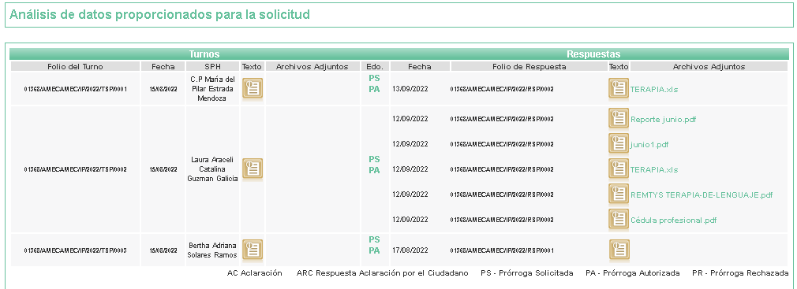
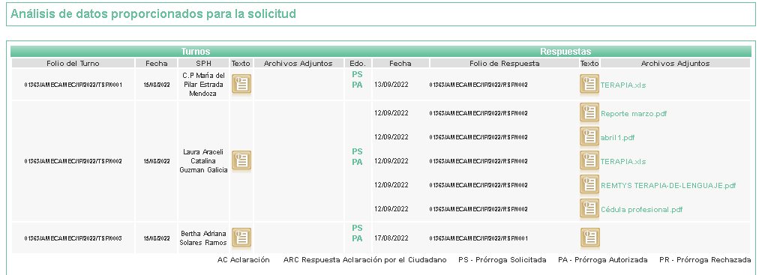
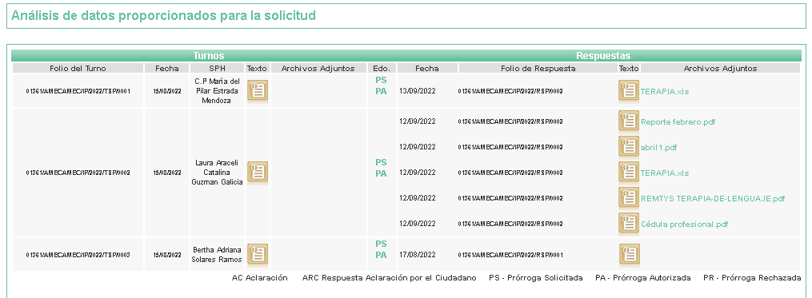
III. Prórroga
De las constancias que obran en el expediente electrónico del SAIMEX, se advierte que el cinco de septiembre de dos mil veintidós, EL SUJETO OBLIGADO se le otorgó prórroga de siete días para recabar la información solicitada en los tres Recursos de Revisión y dar cumplimiento a lo requerido por EL RECURRENTE.

IV. Respuesta del Sujeto Obligado
De los expedientes electrónicos conformados en el SAIMEX, de los Recursos de Revisión materia del presente estudio, se advierte el catorce de septiembre de dos mil veintidós, EL SUJETO OBLIGADO dio respuesta en los siguientes términos:

Número de Solicitud | Contenido de la respuesta
01368/AMECAMEC/IP/2022  Recurso de Revisión  15232/INFOEM/IP/RR/2022 | Amecameca, México a 14 de Septiembre de 2022  Nombre del solicitante: C. Solicitante  Folio de la solicitud: 01368/AMECAMEC/IP/2022  En respuesta a la solicitud recibida, nos permitimos hacer de su conocimiento que con fundamento en el artículo 53, Fracciones: II, V y VI de la Ley de Transparencia y Acceso a la Información Pública del Estado de México y Municipios, le contestamos que:  En atención a su solicitud le envió un cordial saludo así mismo le envió archivo adjunto https://amecameca.gob.mx/pdf/mejora-regulatoria/remtys/sistema-municipal-dif/TERAPIA-DE-LENGUAJE.pdf Reporte de junio Recibos de pago diario de ingresos REMTYS Cédula profesional INFORMACION DE TERAPIAS DIF
01363/AMECAMEC/IP/2022  Recurso de Revisión  15233/INFOEM/IP/RR/2022 | Amecameca, México a 14 de Septiembre de 2022  Nombre del solicitante: C. Solicitante  Folio de la solicitud: 01363/AMECAMEC/IP/2022  En respuesta a la solicitud recibida, nos permitimos hacer de su conocimiento que con fundamento en el artículo 53, Fracciones: II, V y VI de la Ley de Transparencia y Acceso a la Información Pública del Estado de México y Municipios, le contestamos que:  En atención a su solicitud le envió un cordial saludo así mismo le envió archivo adjunto://amecameca.gob.mx/pdf/mejora-regulatoria/remtys/sistema-municipal-dif/TERAPIA-DE-LENGUAJE.pdf Reporte marzo Recibos de pago Diario de ingresos REMTYS Terapia del lenguaje Cédula profesional INFORMACION DE TERAPIAS DIF
01361/AMECAMEC/IP/2022  Recurso de Revisión  15234/INFOEM/IP/RR/2022 | Amecameca, México a 14 de Septiembre de 2022  Nombre del solicitante: C. Solicitante  Folio de la solicitud: 01361/AMECAMEC/IP/2022  En respuesta a la solicitud recibida, nos permitimos hacer de su conocimiento que con fundamento en el artículo 53, Fracciones: II, V y VI de la Ley de Transparencia y Acceso a la Información Pública del Estado de México y Municipios, le contestamos que:  En atención a su solicitud le envió un cordial saludo así mismo le envió archivo adjunto://amecameca.gob.mx/pdf/mejora-regulatoria/remtys/sistema-municipal-dif/TERAPIA-DE-LENGUAJE.pdf Reporte Terapia del lenguaje Recibos Diario de ingresos REMTYS Terapia del lenguaje Cédula profesional INFORMACION DE TERAPIAS DIF

Recurso de Revisión 15232/INFOEM/IP/RR/2022, el Sujeto Obligado no adjuntó archivos.

Recurso de Revisión 15233/INFOEM/IP/RR/2022, el Sujeto Obligado adjuntó los siguientes archivos electrónicos:

“Reporte marzo.pdf”. – Contiene 3 fojas atinentes al registro diario de terapia de lenguaje de febrero y marzo.

“abril1.pdf”. - Contiene 4 fojas atinentes al registro diario de terapia de lenguaje de febrero, marzo y abril.

“TERAPIA.xls”. - Contiene 1 documento Excel atinente al registro de servicios de terapia y discapacidad de enero a junio de dos mil veintidós.

“REMTYS TERAPIA-DE-LENGUAJE.pdf”. - Contiene 1 documento atinente a la cédula de información del Registro Municipal de Trámites y Servicios (REMTYS) de Terapia de Lenguaje.

“Cédula profesional.pdf”. - Contiene 1 documento atinente a la cédula profesional del Servidor Público que atiende el Registro Municipal de Trámites y Servicios (REMTYS) de Terapia de Lenguaje.

“TERAPIA.xls”. - Contiene 1 documento Excel atinente al registro de servicios de terapia y discapacidad de enero a junio de dos mil veintidós.

Recurso de Revisión 15234/INFOEM/IP/RR/2022, el Sujeto Obligado adjuntó los siguientes archivos electrónicos:

“Reporte febrero.pdf”. – Contiene 3 fojas atinentes al registro diario de terapia de lenguaje de febrero y marzo.

“abril1.pdf”. - Contiene un total de 519, de las cuales las 6 primera son referentes a la póliza de ingresos de enero a marzo, así como diversos cortes de caja.

“TERAPIA.xls”. - Contiene 1 documento Excel atinente al registro de servicios de terapia y discapacidad de enero a junio de dos mil veintidós.

“REMTYS TERAPIA-DE-LENGUAJE.pdf”. - Contiene 1 documento atinente a la cédula de información del Registro Municipal de Trámites y Servicios (REMTYS) de Terapia de Lenguaje.

“TERAPIA.xls”. - Contiene 1 documento Excel atinente al registro de servicios de terapia y discapacidad de enero a junio de dos mil veintidós.

V. Del Recurso de Revisión
Inconforme con las respuestas, el treinta de septiembre de dos mil veintidós, EL RECURRENTE interpuso los Recursos de Revisión sujetos del presente estudio, los cuales fueron registrados en EL SAIMEX, y a los que se les asignaron los números de expedientes 15232/INFOEM/IP/RR/2022, 15233/INFOEM/IP/RR/2022, 15234/INFOEM/IP/RR/2022, en los que señaló lo siguiente:
Número de Recurso de Revisión | Acto Impugnado | Razones o Motivos de Inconformidad
01368/AMECAMEC/IP/2022  Recurso de Revisión  15232/INFOEM/IP/RR/2022 | Las evidencias de las TERAPIAS DE LENGUAJE brindadas por la coordinación de UBRIS en la primera quincena de junio de 2022. 2. Los recibos de pago generados por el cobro de éstas. 3. El diario de ingresos del mes solicitado. 4. La cédula de información REMTYS del servicio. 5. La cedula profesional del servidor publico que da la atención. | FALTA INFORMACIÓN, SOLO ENTREGA LA CÉDULA REMTYS EN EL ENLACE https://amecameca.gob.mx/pdf/mejora-regulatoria/remtys/sistema-municipal-dif/TERAPIA-DE-LENGUAJE.pdf
01363/AMECAMEC/IP/2022  Recurso de Revisión  15233/INFOEM/IP/RR/2022 | Las evidencias de las TERAPIAS DE LENGUAJE brindadas por la coordinación de UBRIS en la segunda quincena de marzo de 2022. 2. Los recibos de pago generados por el cobro de éstas. 3. El diario de ingresos del mes solicitado. 4. La cédula de información REMTYS del servicio. 5. La cedula profesional del servidor publico que da la atención. | Se solicita la información a la segunda quincena del mes de marzo y se entrega reporte a la primera quincena del mes de marzo, así como el registro contable es del mes de abril, gracias por la atención brindada de antemano
01361/AMECAMEC/IP/2022  Recurso de Revisión  15234/INFOEM/IP/RR/2022 | Las evidencias de las TERAPIAS DE LENGUAJE brindadas por la coordinación de UBRIS en la segunda quincena de febrero de 2022. 2. Los recibos de pago generados por el cobro de éstas. 3. El diario de ingresos del mes solicitado. 4. La cédula de información REMTYS del servicio. 5. La cedula profesional del servidor publico que da la atención. | Se solicita información del mes de febrero y se entrega el diario de ingresos del mes de abril

VI. Del turno del Recurso de Revisión
El treinta de septiembre de dos mil veintidós, los Recursos de Revisión materia del presente estudio, se enviaron electrónicamente al Instituto de Transparencia, Acceso a la Información Pública y Protección de Datos Personales del Estado de México y Municipios, por lo que con fundamento en el artículo 185, fracción I de la Ley de Transparencia y Acceso a la Información Pública del Estado de México y Municipios, se turnaron, a través del SAIMEX, el Recurso de Revisión 15232/INFOEM/IP/RR/2022 a la Comisionada Sharon Cristina Morales Martínez, el Recurso de Revisión 15233/INFOEM/IP/RR/2022 al Comisionada María del Rosario Mejía Ayala, el Recurso de Revisión 15234/INFOEM/IP/RR/2022 a la Comisionada Guadalupe Ramírez Peña, a efecto de que decretaran su admisión o desechamiento.

a) Admisión del Recurso de Revisión
De las constancias de los expedientes electrónicos que obran en EL SAIMEX, se desprende que en fechas cinco y once de octubre de dos mil veintidós, se acordó la admisión a trámite de los Recursos de Revisión que nos ocupan, así como la integración de los expedientes respectivos, mismos que se pusieron a disposición de las partes, para que en un plazo máximo de siete días hábiles EL RECURRENTE manifestara lo que a su derecho conviniera, a efecto de presentar pruebas o alegatos y, en su caso, EL SUJETO OBLIGADO rindiera sus Informes Justificados respectivamente; lo anterior, en términos de lo dispuesto por el artículo 185 de la Ley de Transparencia y Acceso a la Información Pública del Estado de México y Municipios.

b) Manifestaciones
Conforme a las constancias del SAIMEX se desprende que atento a lo dispuesto en el artículo 185 de la Ley de Transparencia y Acceso a la Información Pública del Estado de México y Municipios, dentro del término legalmente concedido a EL RECURRENTE, éste no realizó manifestación alguna, así como no presentó pruebas o alegatos, por su parte EL SUJETO OBLIGADO rindió sus Informes Justificados en fechas veintitrés de agosto, trece de septiembre y quince de noviembre todos de dos mil veintidós tal y como se puede apreciar en las imágenes que a continuación se insertan:

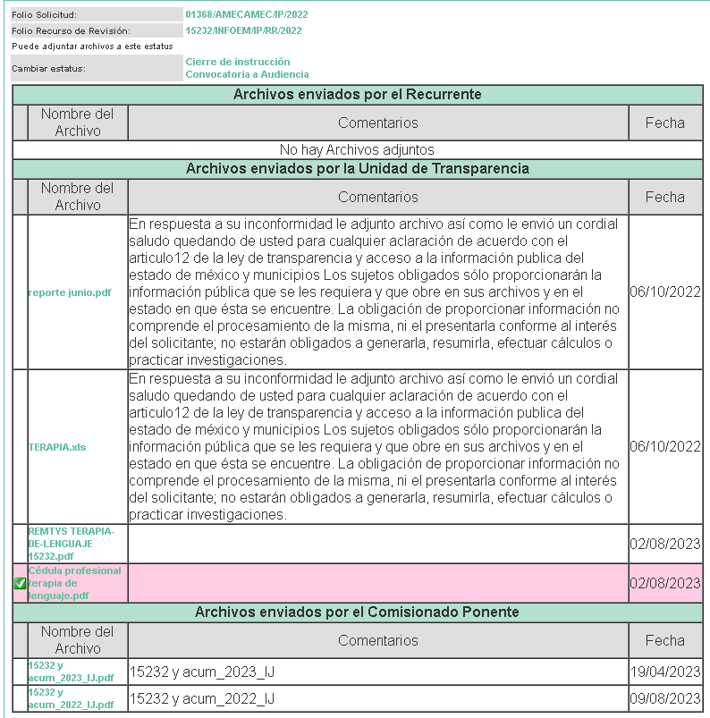

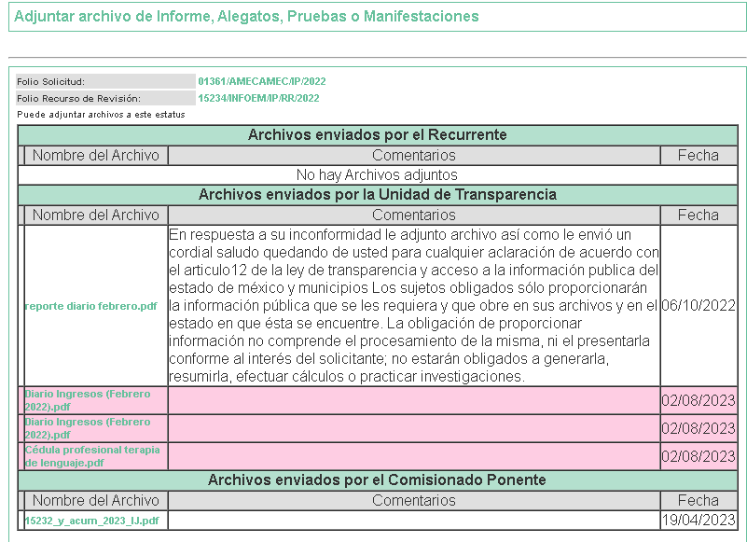
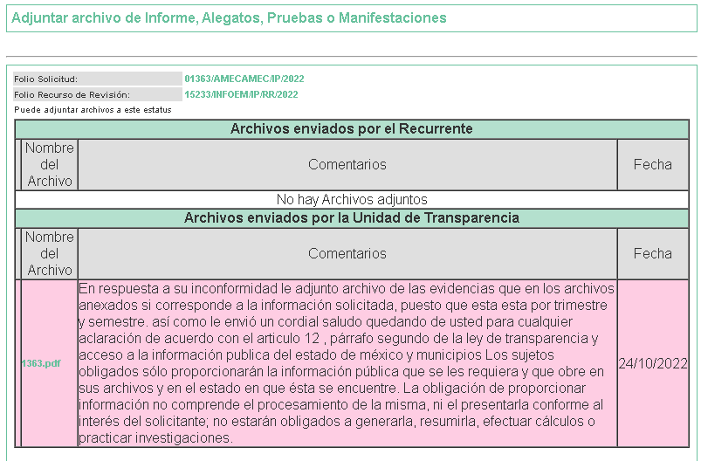
De lo anterior, se advierte que en fecha diecinueve de abril y nueve de agosto de dos mil veintitrés, se pusieron a la vista del RECURRENTE los Informes Justificados correspondientes, los cuales constan de los archivos electrónicos siguientes:

15232/INFOEM/IP/RR/2022:

- “reporte junio.pdf”. - Archivo digital que contiene 46 fojas relativas al Diario de Ingresos del Municipio de Amecameca del mes de junio de dos mil veintidós.
- “TERAPIA.xls “- Contiene 1 documento Excel atinente al registro de servicios de terapia y discapacidad de enero a junio de dos mil veintidós.

EN ALCANCE EN FECHA. - Dos de agosto de dos mil veintitrés.

- REMTYS TERAPIA-DE-LENGUAJE 15232.pdf.- Cédula de información REMTYS del servicio.

- Cédula profesional terapia de lenguaje.pdf. - Contiene 1 documento atinente a la cédula profesional del Servidor Público que atiende el Registro Municipal de Trámites y Servicios (REMTYS) de Terapia de Lenguaje. (el cual no se pone a la vista por dejar visible el CURP)

15233/INFOEM/IP/RR/2022:

- 1363.pdf.- Archivo digital que contiene 1 foja relativas al Registro Diario de Terapia de Lenguaje del mes de marzo de dos mil veintidós. (el cual no se pone a la vista por contener nombre de personas que tomaron la terapia de lenguaje)
15234/INFOEM/IP/RR/2022:

- reporte diario febrero.pdf.- Archivo digital que contiene 74 fojas relativas al Diario de Ingresos del Municipio de Amecameca del mes de febrero de dos mil veintidós.

EN ALCANCE EN FECHA. - Dos de agosto de dos mil veintitrés.

- Cédula profesional terapia de lenguaje.pdf.- Contiene 1 documento atinente a la cédula profesional del Servidor Público que atiende el Registro Municipal de Trámites y Servicios (REMTYS) de Terapia de Lenguaje. (el cual no se pone a la vista por dejar visible el CURP)

- Diario Ingresos (Febrero 2022).pdf.- Archivo digital que contiene 523 fojas relativas al Diario de Ingresos del Municipio de Amecameca del mes de febrero de dos mil veintidós. (el cual no se pone a la vista por dejar visible la Clave Catastral)

- Diario Ingresos (Febrero 2022).pdf.- Archivo digital que contiene 523 fojas relativas al Diario de Ingresos del Municipio de Amecameca del mes de febrero de dos mil veintidós. (el cual no se pone a la vista por dejar visible la Clave Catastral)

c) De la acumulación de recursos
Por economía procesal y con la finalidad de evitar resoluciones contradictorias, con fundamento en los artículos 9, fracción XXV, 14, fracciones I, II, V y XVI del Reglamento Interior del Instituto de Transparencia, Acceso a la Información Pública y Protección de Datos Personales del Estado de México y Municipios; en el artículo 18 del Código de Procedimientos Administrativos del Estado de México, de aplicación supletoria en términos del artículo 195 de la Ley de Transparencia y Acceso a la Información Pública del Estado de México y Municipios, el Pleno de este instituto en la Trigésima Octava Sesión Ordinaria determinó mediante acuerdo de fecha diecinueve de octubre de dos mil veintidós acumular los Recursos de Revisión 15232/INFOEM/IP/RR/2022, 15233/INFOEM/IP/RR/2022 y 15234/INFOEM/IP/RR/2022, para su resolución por parte de la Comisionada Sharon Cristina Morales Martínez.

d) De la ampliación
En fecha nueve de febrero de dos mil veintitrés, se notificó el acuerdo de ampliación de plazo para resolver el presente Recurso de Revisión, previsto en el artículo 181, tercer párrafo de la Ley de Transparencia y Acceso a la Información Pública del Estado de México y Municipios.
Este organismo garante no pasa por alto justificar, que el plazo para emitir resolución en el presente asunto encuentra justificación en el alto número de recursos de revisión recibidos dentro del primer semestre del año dos mil veintidós, que, en comparación con los recibidos el año pasado dentro del mismo periodo, se ha incrementado aproximadamente un 400%, circunstancia atípica que ha rebasado las capacidades técnicas y humanas del personal encargado de la proyección de las resoluciones a dichos medios de impugnación.

Por ello, es menester precisar que si bien se ha excedido el plazo para resolver el presente medio de impugnación, de conformidad con la ley de la materia, el plazo para emitir resolución se encuentra justificado en los elementos para medir su razonabilidad de asuntos conforme a los parámetros establecidos por diversos órganos jurisdiccionales federales, aplicables también en procedimientos análogos, como el que nos ocupa.

Así, en términos de lo que establecen los artículos 8.1 y 25 de la Convención Americana sobre Derechos Humanos, los recursos deben ser sencillos y resolverse en el menor tiempo posible, tomando en consideración la dilación total del procedimiento; esto es, en un plazo razonable.

En ese sentido, el legislador fijó los términos procesales en las leyes, de manera general, sin que pudiera prever la variada gama de casos que son resueltos por los órganos jurisdiccionales o cuasi jurisdiccionales, tanto por la complejidad de los hechos, como por el número de casos que conocen.

Por ello, excepcionalmente, si un asunto es resuelto con posterioridad a los plazos señalados por la norma debe analizarse la razonabilidad del tiempo necesario para su resolución, atentos a los siguientes criterios:

- Complejidad del asunto: La complejidad de la prueba, la pluralidad de sujetos procesales, el tiempo transcurrido, las características y contexto del recurso.
- Actividad Procesal del interesado: Acciones u omisiones del interesado.
- Conducta de la Autoridad: Las Acciones u omisiones realizadas en el procedimiento. Así como si la autoridad actuó con la debida diligencia.
- La afectación generada en la situación jurídica de la persona involucrada en el proceso: Violación a sus derechos humanos.

De modo que, cuando se trate de un asunto excepcional, por alguna o todas las características mencionadas o bien, cuando el ingreso de asuntos al órgano jurisdiccional o cuasi jurisdiccional respectivo supere notoriamente al que podría considerarse normal, debe concluirse que es una excluyente de responsabilidad en relación con la actuación del funcionario, como ha acontecido en el caso que nos ocupa.

Argumento que encuentra sustento en la jurisprudencia P./J. 32/92 emitida por el Pleno de la Suprema Corte de Justicia de la Nación de rubro “TÉRMINOS PROCESALES. PARA DETERMINAR SI UN FUNCIONARIO JUDICIAL ACTUÓ INDEBIDAMENTE POR NO RESPETARLOS SE DEBE ATENDER AL PRESUPUESTO QUE CONSIDERÓ EL LEGISLADOR AL FIJARLOS Y LAS CARACTERÍSTICAS DEL CASO.”, visible en la Gaceta del Seminario Judicial de la Federación con el registro digital 205635.

Razones por las cuales cabe concluir que, la resolución al recurso de revisión se solventa hasta esta fecha, debido a que existe una excesiva carga de trabajo en desproporción a la capacidad de los recursos materiales y humanos con que cuenta este Instituto para atender la enorme demanda de usuarios que acuden para que se les garantice su Derecho de acceso a la información Pública y Protección de Datos Personales, aunado a la complejidad de los hechos a los que se refieren, así como al volumen del expediente, la extensión de los escritos y pruebas aportadas y desahogadas por las partes; lo que impide la tramitación de los recursos dentro de los términos legales previamente establecidos por la Ley, por tratarse de causas de fuerza mayor.

Al respecto, también son de considerar los criterios sostenidos por el Cuarto Tribunal Colegiado en Materia Administrativa del Primer Circuito, cuyos rubros y datos de identificación son los siguientes:

“PLAZO RAZONABLE PARA RESOLVER. DIMENSIÓN Y EFECTOS DE ESTE CONCEPTO CUANDO SE ADUCE EXCESIVA CARGA DE TRABAJO.” consultable en el Seminario Judicial de la Federación y su gaceta, con el registro digital 2002351.
“PLAZO RAZONABLE PARA RESOLVER. CONCEPTO Y ELEMENTOS QUE LO INTEGRAN A LA LUZ DEL DERECHO INTERNACIONAL DE LOS DERECHOS HUMANOS.”, visible en el Seminario Judicial de la Federación y su gaceta, con el registro digital 2002350.

Por ello, este organismo garante comprometido con la tutela de los derechos humanos confiados señala que este exceso del plazo legal para resolver el presente asunto, resulta de carácter excepcional.
d) Cierre de Instrucción
Una vez analizado el estado procesal que guardan los expedientes de mérito, el quince de agosto de dos mil veintitrés, la Comisionada Sharon Cristina Morales Martínez acordó el cierre de instrucción; así como, la remisión de los mismos a efecto de ser resueltos, de conformidad con lo establecido en el artículo 185 fracciones VI y VIII de la Ley de Transparencia y Acceso a la Información Pública del Estado de México y Municipios; y,

CONSIDERANDO

PRIMERO. Competencia.
Este Instituto de Transparencia, Acceso a la Información Pública y Protección de Datos Personales del Estado de México y Municipios, es competente para conocer y resolver los presentes Recurso de Revisión, conforme a lo dispuesto en los artículos 6, Apartado A de la Constitución Política de los Estados Unidos Mexicanos; 5, párrafos trigésimo segundo, trigésimo tercero y trigésimo cuarto, fracciones IV y V de la Constitución Política del Estado Libre y Soberano de México; ordinal 2, fracción II, 13, 29, 36, fracciones I y II, 176, 178, 179, 181 párrafo tercero y 185 de la Ley de Transparencia y Acceso a la Información Pública del Estado de México y Municipios; 9, fracciones I y XXIII y 11 del Reglamento Interior del Instituto de Transparencia, Acceso a la Información Pública y Protección de Datos Personales del Estado de México y Municipios.

SEGUNDO. Interés.
Los Recursos de Revisión materia del presente estudio fueron interpuestos por parte legítima, en atención a que se presentó por EL RECURRENTE, quien es la misma persona que formuló la solicitud de acceso a la información pública al SUJETO OBLIGADO, pues para ello, es necesario que el particular ingrese al SAIMEX mediante la utilización de su clave de usuario y contraseña.

TERCERO. Oportunidad.
El Recurso de Revisión fue interpuesto dentro del plazo de quince días hábiles, contados a partir del día siguiente al que EL RECURRENTE tuvo conocimiento de la respuesta impugnada; tal y como, lo prevé el artículo 178 de la Ley de Transparencia y Acceso a la Información Pública del Estado de México y Municipios, que establece:

“Artículo 178. El solicitante podrá interponer, por sí mismo o a través de su representante, de manera directa o por medios electrónicos, Recurso de Revisión ante el Instituto o ante la Unidad de Transparencia que haya conocido de la solicitud dentro de los quince días hábiles, siguientes a la fecha de la notificación de la respuesta.

A falta de respuesta del sujeto obligado, dentro de los plazos establecidos en esta Ley, a una solicitud de acceso a la información pública, el recurso podrá ser interpuesto en cualquier momento, acompañado con el documento que pruebe la fecha en que presentó la solicitud.

En el caso de que se interponga ante la Unidad de Transparencia, ésta deberá remitir el Recurso de Revisión al Instituto a más tardar al día siguiente de haberlo recibido.”

En esa tesitura, atendiendo a que EL SUJETO OBLIGADO notificó la respuesta a la solicitud de acceso a la información pública el día catorce de noviembre de dos mil veintidós; así, el plazo de quince días hábiles que el artículo 178 de la Ley de la materia otorga al RECURRENTE para presentar el respectivo Recurso de Revisión, transcurrió del quince de noviembre al seis de diciembre de dos mil veintidós, sin contemplar en el cómputo los días diecinueve, veinte, veintiséis, veintisiete de noviembre, tres y cuatro de diciembre de dos mil veintidós, por corresponder a sábados y domingos, considerados como días inhábiles, en términos del artículo 3, fracción X de la Ley de Transparencia y Acceso a la Información Pública del Estado de México y Municipios; así como, el día veintiuno de noviembre de dos mil veintidós, por corresponder a un día de suspensión de labores de conformidad con el Calendario Oficial en materia de Transparencia aprobado por el Pleno en fecha quince de diciembre de dos mil veintiuno.

En ese tenor, si el Recurso de Revisión que nos ocupa, se interpuso el veinte de noviembre de dos mil veintidós, éste se encuentra dentro de los márgenes temporales previstos en el citado precepto legal y, por tanto, se considera interpuesto en tiempo y forma.

CUARTO. Justificación de la Acumulación de los Recursos.
De las constancias que obran en los expedientes, se advierte que los Recursos de Revisión fueron presentados por el mismo RECURRENTE ante el mismo SUJETO OBLIGADO, aunado a que resulta conveniente su trámite de forma unificada por economía procesal y a fin de evitar la emisión de resoluciones contradictorias; por lo que, fue procedente que se decretara su acumulación, de conformidad con lo dispuesto en el artículo 18 del Código de Procedimientos Administrativos del Estado de México, de aplicación supletoria en términos del ordinal 195 de la Ley de Transparencia y Acceso a la Información Pública del Estado de México y Municipios y los diversos los artículos 66 y 70 de los Lineamientos para el funcionamiento del Pleno y las Comisiones del Instituto de Transparencia, Acceso a la Información Pública y Protección de Datos Personales del Estado de México y Municipios.

De lo dispuesto en la normativa anterior, dicha acumulación procede cuando:

- El solicitante y la información referida sean las mismas;
- Las partes o los actos impugnados sean iguales;
- Cuando se trate del mismo solicitante, el mismo Sujeto Obligado, aunque se trate de solicitudes diversas; y,
- Resulte conveniente la resolución unificada de los asuntos.

Así, tal y como se mencionó anteriormente, los Recursos de Revisión que nos ocupan fueron interpuestos por el mismo RECURRENTE ante el mismo SUJETO OBLIGADO; por lo que, resulta conveniente su resolución conjunta.

QUINTO. Procedibilidad.
Esté Órgano Garante considera importante precisar que conforme al artículo 180, fracción II, último párrafo de la Ley de Transparencia y Acceso a la Información Pública del Estado de México y Municipios, el cual prevé que cuando las solicitudes se presenten de manera electrónica no es requisito indispensable el proporcionar el nombre, tal como se muestra a continuación:

“Artículo 180. El Recurso Revisión contendrá:
…
II. El nombre del solicitante que recurre o de su representante y, en su caso, …
En caso de que el recurso se interponga de manera electrónica no será indispensable que contengan los requisitos establecidos en las fracciones II, IV, VII y VIII.”
(Énfasis añadido)

Con fundamento en el precepto legal antes citado, el Recurso Revisión materia del presente asunto, se interpuso de manera electrónica y, por ende, no es necesario que contenga determinados requisitos, entre ellos, el nombre del RECURRENTE; en ese sentido en el presente caso, al haber sido presentado el Recurso Revisión vía SAIMEX, dicho requisito resulta innecesario.

Lo anterior es así, pues el artículo 15 de Ley de Transparencia y Acceso a la Información Pública del Estado de México y Municipios prevé que, toda persona tendrá acceso a la información sin necesidad de acreditar interés alguno o justificar su utilización, de lo que se infiere que para el ejercicio del derecho de acceso a la Información Pública, el nombre no es un requisito sine qua non para que los particulares ejerzan el derecho de acceso a la Información Pública, pues por el contrario la Ley de la materia señala en su artículo 155, párrafo segundo la posibilidad de que las solicitudes de información sean anónimas, al utilizar un nombre incompleto o, inclusive un seudónimo.

Aunado a lo anterior, cabe precisar que los artículos 6, Apartado A, fracciones III y IV de la Constitución Política de los Estados Unidos Mexicanos y 5, párrafos trigésimo, trigésimo primero y trigésimo segundo, fracciones I, III, IV y V de la Constitución Política del Estado Libre y Soberano de México, garantizan el ejercicio del derecho de acceso a la Información Pública, disponen que toda persona sin necesidad de acreditar interés alguno o justificar su utilización, tendrá acceso gratuito a la Información Pública.

Asimismo, se estima que el requisito relativo al nombre del RECURRENTE no constituye un supuesto indispensable de procedibilidad de los Recursos Revisión, en términos de los artículos 25 de la Convención Americana de Derechos Humanos, 1 párrafos segundo y tercero, 6 apartado A, fracciones III y IV de la Constitución Política de los Estados Unidos Mexicanos y 5, párrafo vigésimo segundo de la Constitución Política del Estado Libre y Soberano de México, debido a que el acceso a la Información Pública es un Derecho Humano que no requiere legitimación en la causa, sino únicamente basta con que el solicitante se encuentre legitimado en el procedimiento del Recurso Revisión, circunstancia que se acredita con las constancias electrónicas del expediente, de las que se desprende que EL RECURRENTE es la misma persona que realizó la solicitud de acceso a la Información Pública que ahora se impugna.

Es así que, para el estudio de la materia sobre la que se resuelven los presentes Recursos Revisión, resulta intrascendente conocer el nombre de la persona que los hubiere promovido, en virtud de que tanto la Constitución Política de los Estados Unidos Mexicanos, como la Constitución Política del Estado Libre y Soberano de México, reconocen la prerrogativa de los individuos para que no resulte necesario la acreditación de un interés o justificar la utilización de la información; siendo ocioso realizar dicho análisis; toda vez que, se limitaría el ejercicio de un Derecho Humano, como el Derecho de Acceso a la Información Pública, por una cuestión procedimental.

SEXTO. Estudio y resolución del asunto.
Una vez determinada la vía sobre la que versarán los presentes recursos, y previa revisión del expediente electrónico formado en EL SAIMEX con motivo de la solicitud de información y de los recursos a que dan origen, es de señalar que el análisis del presente, se basará en el contenido íntegro de las actuaciones que obran en el expediente electrónico, para así estar en posibilidad este órgano garante de dictar el fallo correspondiente conforme a derecho, tomando en consideración los elementos aportados por las partes y respetando en todo momento al principio de máxima publicidad consagrado en la Constitución Política de los Estados Unidos Mexicanos, Constitución Política del Estado Libre y Soberano de México y demás leyes aplicables en la materia; así como, en los Tratados Internacionales en los que el Estado Mexicano sea parte, en concordancia con el párrafo tercero del artículo 1 de la Constitución Política de los Estados Unidos Mexicanos y los numerales 8 y 9 de la Ley de Transparencia y Acceso a la Información Pública del Estado de México y Municipios.

Antes de entrar al análisis de los pronunciamientos del Sujeto Obligado en las respuestas proporcionadas, así como en los informes justificados, es necesario mencionar que el derecho de acceso a la información está consagrado en instrumentos internacionales de los cuales el Estado Mexicano se ha adherido, sin oponer reserva alguna sobre lo que nos interesa, adoptando dichas disposiciones al Derecho Interno, específicamente a nivel Constitucional, tal y como lo prevén los arábigos 1 párrafos primero, segundo y tercero y 6 apartado A fracciones I, II, III, IV, V, VI y VII que a la letra señalan:

Artículo 1o. En los Estados Unidos Mexicanos todas las personas gozarán de los derechos humanos reconocidos en esta Constitución y en los tratados internacionales de los que el Estado Mexicano sea parte, así como de las garantías para su protección, cuyo ejercicio no podrá restringirse ni suspenderse, salvo en los casos y bajo las condiciones que esta Constitución establece.
Las normas relativas a los derechos humanos se interpretarán de conformidad con esta Constitución y con los tratados internacionales de la materia favoreciendo en todo tiempo a las personas la protección más amplia.
Todas las autoridades, en el ámbito de sus competencias, tienen la obligación de promover, respetar, proteger y garantizar los derechos humanos de conformidad con los principios de universalidad, interdependencia, indivisibilidad y progresividad. En consecuencia, el Estado deberá prevenir, investigar, sancionar y reparar las violaciones a los derechos humanos, en los términos que establezca la ley
[…]
“Artículo 6o.
[...]
A. Para el ejercicio del derecho de acceso a la información, la Federación y las entidades federativas, en el ámbito de sus respectivas competencias, se regirán por los siguientes principios y bases:
I. Toda la información en posesión de cualquier autoridad, entidad, órgano y organismo de los Poderes Ejecutivo, Legislativo y Judicial, órganos autónomos, partidos políticos, fideicomisos y fondos públicos, así como de cualquier persona física, moral o sindicato que reciba y ejerza recursos públicos o realice actos de autoridad en el ámbito federal, estatal y municipal, es pública y sólo podrá ser reservada temporalmente por razones de interés público y seguridad nacional, en los términos que fijen las leyes. En la interpretación de este derecho deberá prevalecer el principio de máxima publicidad. Los sujetos obligados deberán documentar todo acto que derive del ejercicio de sus facultades, competencias o funciones, la ley determinará los supuestos específicos bajo los cuales procederá la declaración de inexistencia de la información.
II. La información que se refiere a la vida privada y los datos personales será protegida en los términos y con las excepciones que fijen las leyes.
III. Toda persona, sin necesidad de acreditar interés alguno o justificar su utilización, tendrá acceso gratuito a la información pública, a sus datos personales o a la rectificación de éstos.
IV. Se establecerán mecanismos de acceso a la información y procedimientos de revisión expeditos que se sustanciarán ante los organismos autónomos especializados e imparciales que establece esta Constitución.
V. Los sujetos obligados deberán preservar sus documentos en archivos administrativos actualizados y publicarán, a través de los medios electrónicos disponibles, la información completa y actualizada sobre el ejercicio de los recursos públicos y los indicadores que permitan rendir cuenta del cumplimiento de sus objetivos y de los resultados obtenidos.
VI. Las leyes determinarán la manera en que los sujetos obligados deberán hacer pública la información relativa a los recursos públicos que entreguen a personas físicas o morales.
VII. La inobservancia a las disposiciones en materia de acceso a la información pública será sancionada en los términos que dispongan las leyes. [...]

Esto es, que cualquier persona tiene el derecho al acceso de la información pública, información que consiste en aquella que sea generada, obtenida, adquirida, transformada, administrada o en posesión de los Sujetos Obligados, como así también lo señala la Ley de Transparencia y Acceso a la Información Pública del Estado de México y Municipios en su artículo 4, que toda la información generada, obtenida, adquirida, transformada, administrada o en posesión de los sujetos obligados, es pública y accesible, de manera permanente a cualquier persona, privilegiando el principio de máxima publicidad, como así lo establece dicha determinación, que a continuación se transcribe para un mejor entendimiento:
“Artículo 4. El derecho humano de acceso a la información pública es la prerrogativa de las personas para buscar, difundir, investigar, recabar, recibir y solicitar información pública, sin necesidad de acreditar personalidad ni interés jurídico.
Toda la información generada, obtenida, adquirida, transformada, administrada o en posesión de los sujetos obligados es pública y accesible de manera permanente a cualquier persona, en los términos y condiciones que se establezcan en los tratados internacionales de los que el Estado mexicano sea parte, en la Ley General, la presente Ley y demás disposiciones de la materia, privilegiando el principio de máxima publicidad de la información. Solo podrá ser clasificada excepcionalmente Ley de Transparencia y Acceso a la Información Pública del Estado de México y Municipios 29 como reservada temporalmente por razones de interés público, en los términos de las causas legítimas y estrictamente necesarias previstas por esta Ley.
Los sujetos obligados deben poner en práctica, políticas y programas de acceso a la información que se apeguen a criterios de publicidad, veracidad, oportunidad, precisión y suficiencia en beneficio de los solicitantes.”

De lo ante señalado, se desprende que los Sujetos Obligados tienen la obligación o deber de atender las solicitudes de acceso a la información pública que se les hagan de su conocimiento y proporcionar la información pública que obren en su poder como así lo establece el artículo 12 de la Ley de Transparencia y Acceso a la Información Pública del Estado de México y Municipios, el cual a la letra dice:

“Artículo 12. Quienes generen, recopilen, administren, manejen, procesen, archiven o conserven información pública serán responsables de la misma en los términos de las disposiciones jurídicas aplicables.
Los sujetos obligados sólo proporcionarán la información pública que se les requiera y que obre en sus archivos y en el estado en que ésta se encuentre. La obligación de proporcionar información no comprende el procesamiento de la misma, ni el presentarla conforme al interés del solicitante; no estarán obligados a generarla, resumirla, efectuar cálculos o practicar investigaciones.”

Es decir, que el derecho de acceso a la información pública se satisface en aquellos casos en que se entregue documento en que conste la información requerida, toda vez que, los Sujetos Obligados no tienen el deber de generar, poseer o administrar la información pública con el grado de detalle solicitado; esto es, que no tienen el deber de generar un documento ad hoc, para satisfacer el derecho de acceso a la información pública, como así lo establece el Criterio 03/17 emitido por el Instituto Nacional de Transparencia, Acceso a la Información Pública y Protección de Datos Personales, el cual señala lo siguiente:

Criterio 03/17
“NO EXISTE OBLIGACIÓN DE ELABORAR DOCUMENTOS AD HOC PARA ATENDER LAS SOLICITUDES DE ACCESO A LA INFORMACIÓN. Los artículos 129 de la Ley General de Transparencia y Acceso a la Información Pública y 130, párrafo cuarto, de la Ley Federal de Transparencia y Acceso a la Información Pública, señalan que los sujetos obligados deberán otorgar acceso a los documentos que se encuentren en sus archivos o que estén obligados a documentar, de acuerdo con sus facultades, competencias o funciones, conforme a Las características físicas de la información o del lugar donde se encuentre. Por lo anterior, los sujetos obligados deben garantizar el derecho de acceso a la información del particular, proporcionando la información con la que cuentan en el formato en que la misma obre en sus archivos; sin necesidad de elaborar documentos ad hoc para atender las solicitudes de información."

Por otra parte, y aunado a lo antepuesto, el último párrafo del artículo 24 de la Ley de la materia, dispone que los Sujetos Obligados sólo proporcionarán la información pública que generen, administren o posean en el ejercicio de sus atribuciones; por consiguiente, la información pública se encuentra a disposición de cualquier persona, lo que implica que es deber de los Sujetos Obligados, garantizar el Derecho de Acceso a la Información Pública.

Siempre y cuando no se trate de información reservada o clasificada, que difundirla pondría en riesgo la seguridad jurídica y física del titular de la información, debiendo tener audacia los Sujetos Obligados para cuidar esta información a través del acuerdo clasificatorio del comité de transparencia y la versión pública que emita el servidor público habilitado de cada Sujeto Obligado; como así se establece en la Ley de Transparencia y Acceso a la Información Pública del Estado de México y Municipios.

En conclusión, el derecho de acceso a la información pública, consiste en que la información solicitada conste en un documento en cualquiera de sus formas, a saber: expedientes, reportes, estudios, actas, resoluciones, oficios, correspondencia, acuerdos, directivas, directrices, circulares, contratos, convenios, instructivos, notas, memorandos, estadísticas o bien, cualquier otro registro que documente el ejercicio de las facultades, funciones y competencias de los Sujetos Obligados; los que, podrán estar en cualquier medio, sea escrito, impreso, sonoro, visual, electrónico, informático u holográfico de conformidad con el artículo 3, fracción XI de la Ley de la materia, el cual señala lo siguiente:

“Artículo 3. Para los efectos de la presente Ley se entenderá por:
…
XI. Documento: Los expedientes, reportes, estudios, actas, resoluciones, oficios, correspondencia, acuerdos, directivas, directrices, circulares, contratos, convenios, instructivos, notas, memorandos, estadísticas o bien, cualquier otro registro que documente el ejercicio de las facultades, funciones y competencias de los sujetos obligados, sus servidores públicos e integrantes, sin importar su fuente o fecha de elaboración. Los documentos podrán estar en cualquier medio, sea escrito, impreso, sonoro, visual, electrónico, informático u holográfico…” (Sic)

Siendo aplicable, el Criterio de interpretación en el orden administrativo número 0002-11, emitido por Acuerdo del Pleno del Instituto de Transparencia y Acceso a la Información Pública del Estado de México y Municipios; publicado en el Periódico Oficial del Gobierno del Estado Libre y Soberano de México “Gaceta del Gobierno”, el diecinueve de octubre de dos mil once, cuyo rubro y texto refieren lo siguiente:

“CRITERIO 0002-11 INFORMACIÓN PÚBLICA, CONCEPTO DE, EN MATERIA DE TRANSPARENCIA. INTERPRETACIÓN SISTEMÁTICA DE LOS ARTÍCULOS 2°, FRACCIÓN V, XV, Y XVI, 3°, 4°, 11 Y 41. De conformidad con los artículos antes referidos, el derecho de acceso a la información pública, se define en cuanto a su alcance y resultado material, el acceso a los archivos, registros y documentos públicos, administrados, generados o en posesión de los órganos u organismos públicos, en virtud del ejercicio de sus funciones de derecho público, sin importar su fuente, soporte o fecha de elaboración.
En consecuencia el acceso a la información se refiere a que se cumplan cualquiera de los siguientes tres supuestos:
1) Que se trate de información registrada en cualquier soporte documental, que en ejercicio de las atribuciones conferidas, sea generada por los Sujetos Obligados;
2) Que se trate de información registrada en cualquier soporte documental, que en ejercicio de las atribuciones conferidas, sea administrada por los Sujetos Obligados, y
3) Que se trate de información registrada en cualquier soporte documental, que en ejercicio de las atribuciones conferidas, se encuentre en posesión de los Sujetos Obligados.”

De ahí que el Sujeto Obligado cuenta con el deber de satisfacer las solicitudes de acceso a la información que le sean formuladas y entregar la información pública que obre en sus archivos; más aún si la misma se trata de información pública de oficio la cual se relaciona con aquella que se genere de acuerdo con sus facultades, atribuciones señaladas por la Ley en la materia , así como de interés público, es decir, aquella que resulta relevante o beneficiosa para la sociedad y no simplemente de interés individual y cuya divulgación resulta útil para que el público comprenda las actividades que llevan a cabo los Sujetos Obligados .

De las actuaciones que integran el expediente electrónico, se procede al análisis de las solicitudes de información, así como las respuestas otorgadas, inconformidades e informes justificados a través del siguiente cuadro diseminado:

Número de Recurso | Solicitud | Respuesta | Inconformidad | Informe Justificado
15232/INFOEM/IP/RR/2022 | 1.-Evidencias de las TERAPIAS DE LENGUAJE brindadas por la coordinación de UBRIS en la segunda quincena de febrero de 2022, de la  primera quincena de junio de 2022 y de la  segunda quincena de marzo de 2022  2. Los recibos de pago generados por el cobro de éstas. 3. El diario de ingresos del mes solicitado. 4. La cédula de información REMTYS del servicio. 5. La cedula profesional del servidor publico que da la atención. | https://amecameca.gob.mx/pdf/mejora-regulatoria/remtys/sistema-municipal-dif/TERAPIA-DE-LENGUAJE.pdf Reporte de junio Recibos de pago diario de ingresos REMTYS Cédula profesional INFORMACION DE TERAPIAS DIF | FALTA INFORMACIÓN, SOLO ENTREGA LA CÉDULA REMTYS EN EL ENLACE https://amecameca.gob.mx/pdf/mejora-regulatoria/remtys/sistema-municipal-dif/TERAPIA-DE-LENGUAJE.pdf | “reporte junio.pdf”.- Archivo digital que contiene 46 fojas relativas al Diario de Ingresos del Municipio de Amecameca del mes de junio de dos mil veintidós.  “TERAPIA.xls“- Contiene 1 documento Excel atinente al registro de servicios de terapia y discapacidad de enero a junio de dos mil veintidós.  •REMTYS TERAPIA-DE-LENGUAJE 15232.pdf.- Cédula de información REMTYS del servicio.
15233/INFOEM/IP/RR/2022 |  | //amecameca.gob.mx/pdf/mejora-regulatoria/remtys/sistema-municipal-dif/TERAPIA-DE-LENGUAJE.pdf Reporte marzo Recibos de pago Diario de ingresos REMTYS Terapia del lenguaje Cédula profesional INFORMACION DE TERAPIAS DIF | Se solicita la información a la segunda quincena del mes de marzo y se entrega reporte a la primera quincena del mes de marzo, así como el registro contable es del mes de abril, gracias por la atención brindada de antemano | 1363.pdf.- Archivo digital que contiene 1 foja relativas al Registro Diario de Terapia de Lenguaje del mes de marzo de dos mil veintidós.
15234/INFOEM/IP/RR/2022 |  | //amecameca.gob.mx/pdf/mejora-regulatoria/remtys/sistema-municipal-dif/TERAPIA-DE-LENGUAJE.pdf Reporte Terapia del lenguaje Recibos Diario de ingresos REMTYS Terapia del lenguaje Cédula profesional INFORMACION DE TERAPIAS DIF | Se solicita información del mes de febrero y se entrega el diario de ingresos del mes de abril | reporte diario febrero.pdf.- Archivo digital que contiene 74 fojas relativas al Diario de Ingresos del Municipio de Amecameca del mes de febrero de dos mil veintidós

En este tenor, toda vez que hubo un pronunciamiento por parte del Sujeto Obligado, se estima oportuno efectuar el análisis de la información proporcionada, a efecto de determinar si es suficiente para tener por colmado el derecho de acceso a la información de la parte RECURRENTE, y en su defecto, señalar aquellos documentos que, en el ejercicio de sus atribuciones, genera, administra o posee y que, de manera enunciativa más no limitativa, pudieran satisfacer la solicitud de información.

Para ello, se destaca que por economía procesal y con la finalidad de evitar resoluciones contradictorias, el Pleno de este instituto al considerar prudente la acumulación de los Recursos de Revisión en estudio, debe atenderse de manera integral, es decir, que la información proporcionada en uno de los recursos afectará en los otros dos y así se analizará si fueron atendidos todos los requerimientos del particular; pues recordemos que sus peticiones son similares, y solo varía atendiendo a la fecha en que fueron generados, por ello se analizarán las peticiones en contravención con las respuestas otorgadas así como con los informes justificados enviados por el Sujeto Obligado.

Ahora bien, por cuanto hace al Recurso de Revisión 15232/INFOEM/IP/RR/2022, EL RECURRENTE no impugnó el total del contenido de la respuesta dada por el Sujeto Obligado, ello en virtud de que señaló expresamente que únicamente le fue entregada la Cédula de Remtys en el enlace https://amecameca.gob.mx/pdf/mejora-regulatoria/remtys/sistema-municipal-dif/TERAPIA-DE-LENGUAJE.pdf; por ello, se estima que EL RECURRENTE está conforme con el documento entregado y puede colegirse que la respuesta fue parcialmente consentida.

Lo anterior es así debido a que cuando el solicitante no expresa razón o motivo de inconformidad en contra de todos los rubros de la respuesta que pudieran ser un agravio a su derecho, los mismos deben estimarse atendidos. Sirve de apoyo a lo anterior, por analogía, la Tesis Jurisprudencial Número 3ª./J.7/91, publicada en el Semanario Judicial de la Federación y su Gaceta bajo el número de registro 174,177, que establece lo siguiente:

REVISIÓN EN AMPARO. LOS RESOLUTIVOS NO COMBATIDOS DEBEN DECLARARSE FIRMES. Cuando algún resolutivo de la sentencia impugnada afecta a EL RECURRENTE, y ésta no expresa agravio en contra de las consideraciones que le sirven de base, dicho resolutivo debe declararse firme. Esto es, en el caso referido, no obstante que la materia de la revisión comprende a todos los resolutivos que afectan a EL RECURRENTE, deben declararse firmes aquéllos en contra de los cuales no se formuló agravio y dicha declaración de firmeza debe reflejarse en la parte considerativa y en los resolutivos debe confirmarse la sentencia recurrida en la parte correspondiente.

Así, la parte de la solicitud sobre la que no se expresó inconformidad, debe declararse consentida por el hoy RECURRENTE, ya que no pueden producirse efectos jurídicos tendentes a revocar, confirmar o modificar la parte de la respuesta con relación a la parte de la solicitud que no fue motivo de disenso ya que se infiere un consentimiento del RECURRENTE ante la falta de impugnación eficaz. Sirve de sustento a lo anterior, por analogía, la tesis jurisprudencial número VI.3o.C. J/60, publicada en el Semanario Judicial de la Federación y su Gaceta bajo el número de registro 176,608 que a la letra dice:

ACTOS CONSENTIDOS. SON LOS QUE NO SE IMPUGNAN MEDIANTE EL RECURSO IDÓNEO. Debe reputarse como consentido el acto que no se impugnó por el medio establecido por la ley, ya que si se hizo uso de otro no previsto por ella o si se hace una simple manifestación de inconformidad, tales actuaciones no producen efectos jurídicos tendientes a revocar, confirmar o modificar el acto reclamado en amparo, lo que significa consentimiento del mismo por falta de impugnación eficaz.

Por lo que el motivo de su inconformidad radica en que no le fue entregado relativo a la temporalidad del 1 al 15 de junio de 2022, lo siguiente:

1.-Evidencias de las TERAPIAS DE LENGUAJE brindadas por la coordinación de UBRIS
2. Los recibos de pago generados por el cobro de éstas.
3. El diario de ingresos del mes solicitado.
5. La cedula profesional del servidor público que da la atención.

Relativo al punto 3 El diario de ingresos del mes solicitado, en vía de respuesta remite dos archivos digitales que a continuación se plasman:

- “TERAPIA.xls“- Contiene 1 documento Excel atinente al registro de ingresos por servicios de terapia y discapacidad de enero a junio de dos mil veintidós.

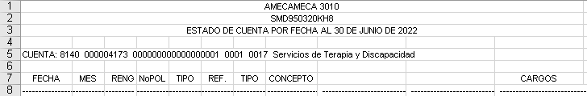

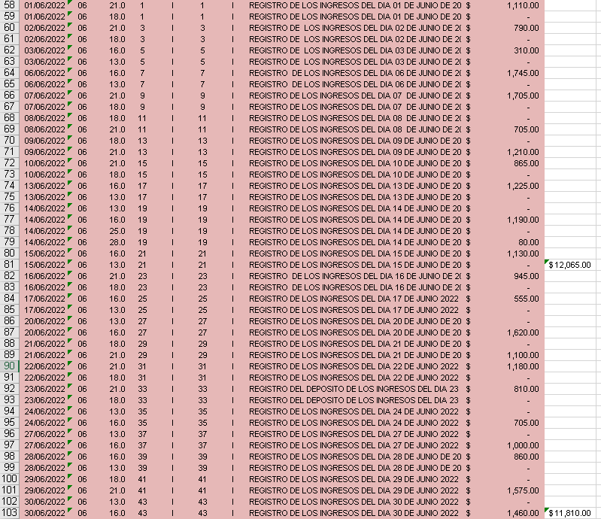

Atendiendo al agravio planteado, es importante tener presente que los Municipios del Estado de México, son Sujetos de Fiscalización de conformidad con el numeral 4, fracción II de Ley de Fiscalización Superior del Estado de México; razón por la cual, el Órgano Superior de Fiscalización del Estado de México (OSFEM), emitió en su momento los Lineamientos para la Integración del Informe Trimestral, en términos de la fracción XI, del artículo 8, de la Ley de Fiscalización Superior del Estado de México, que señala:

“Artículo 8. El Órgano Superior tendrá las siguientes atribuciones:
…
XI. Establecer los lineamientos, criterios, procedimientos, métodos y sistemas para las acciones de control y evaluación, necesarios para la fiscalización de las cuentas públicas y los informes trimestrales…” (Sic)

De esta forma, el OSFEM emite anualmente dichos Lineamientos para definir los criterios, formatos y documentación necesaria para presentar los informes trimestrales, dentro de los cuales se advierte información contable y financiera, presupuestaria, programática y administrativa.

Estos lineamientos son, de observancia general para todos los servidores públicos de las entidades fiscalizables que desempeñen un empleo, cargo o comisión, de cualquier naturaleza en la administración pública municipal y que manejen recursos públicos como lo son los municipios; en atención a ello, el informe trimestral deberá ser presentado al OSFEM dentro de los 20 días posteriores al término del trimestre correspondiente.

La información documental comprobatoria, deberá conservarse en los archivos de la entidad fiscalizada, en original y debidamente integrada en términos de los lineamientos de referencia, pues son susceptibles de revisión directa por el OSFEM.

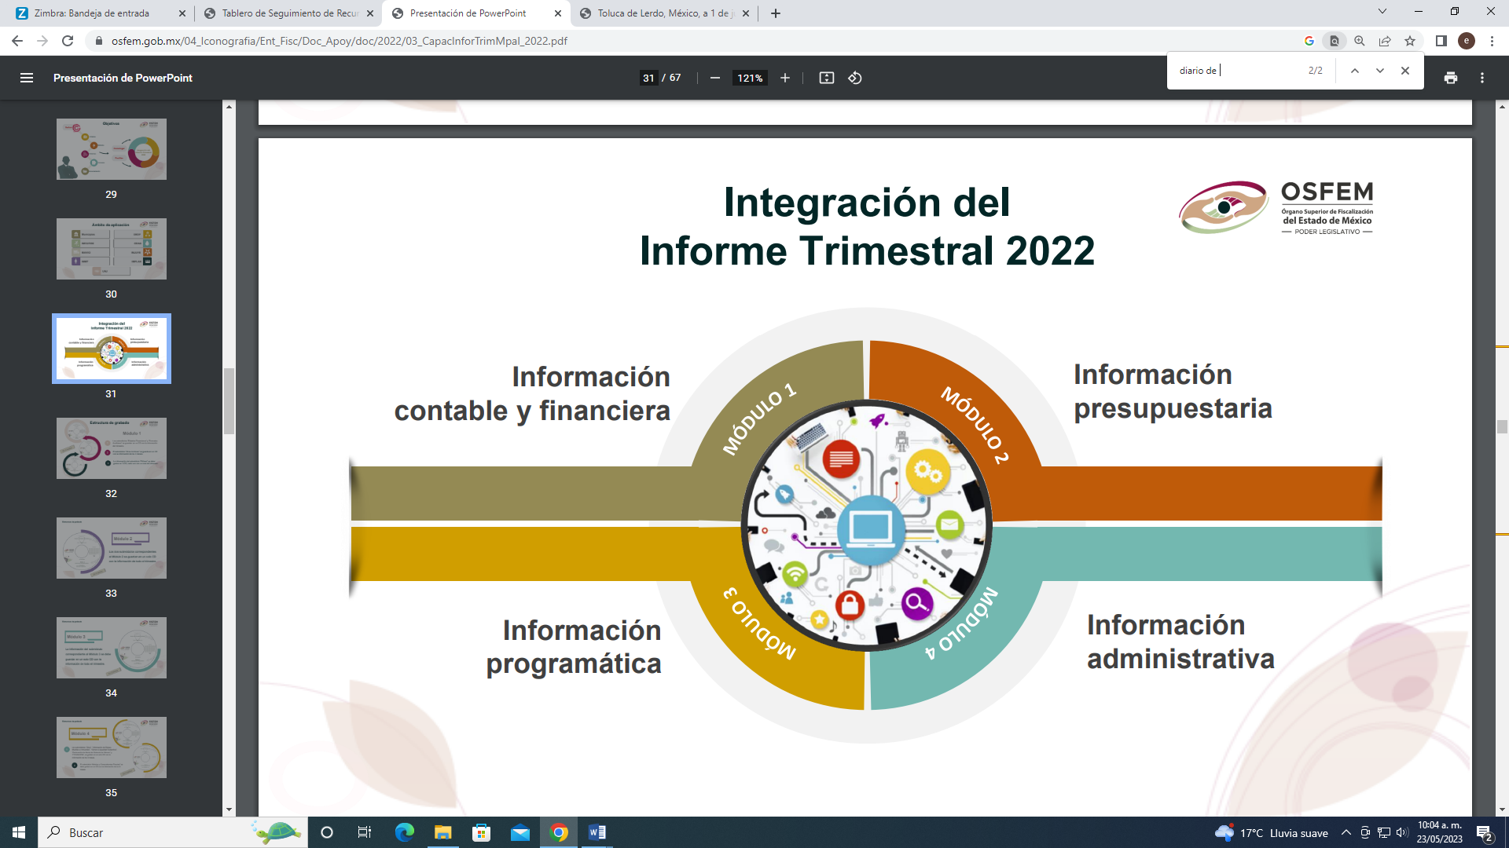
Dentro de la información contable y financiera, se encuentra la situación financiera, que conforme a los formatos que el OSFEM pone a disposición para rendir los informes correspondientes, se encuentra el relativo al Instructivo del Módulo 1, dentro de su estructura en el numeral 15, se ubica el Diario de Ingresos:
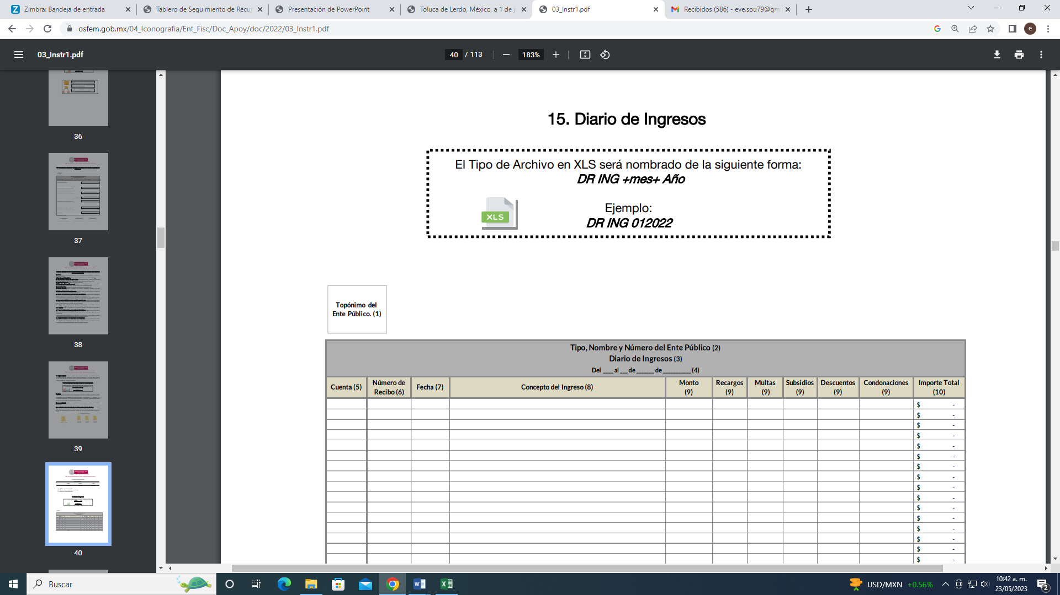
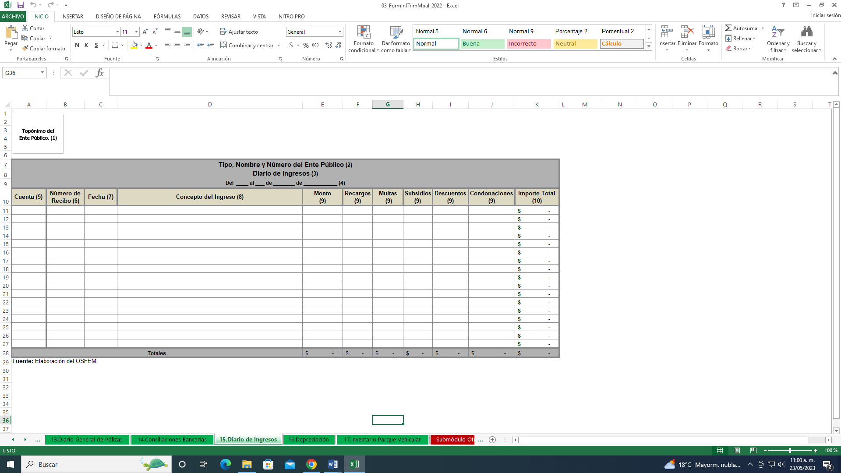
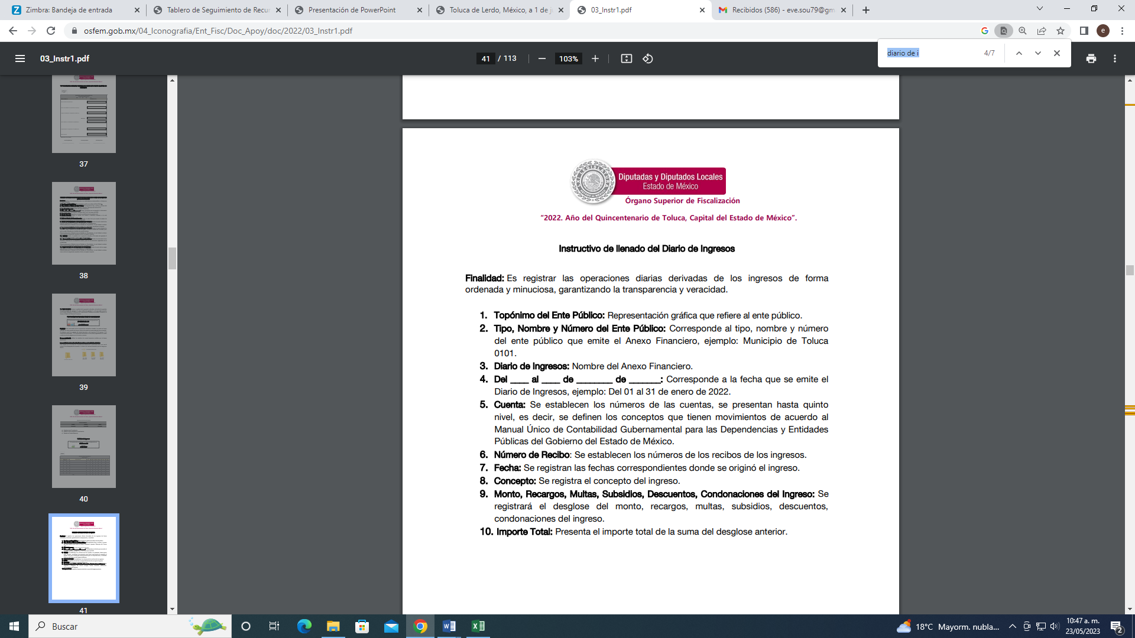
De las ilustraciones que anteceden se observan los elementos que debe contener la información correspondiente al “Diario de ingresos” entre ellos, los rubros de: cuenta, número de recibo, fecha, concepto del ingreso, monto, recargos, multas, subsidios, descuentos, condonaciones e importe total.

Ahora bien, de la información analizada que el SUJETO OBLIGADO puso a disposición del solicitante, si bien entrega dos archivos que son atinentes a ingresos del Municipio, lo cierto es que no corresponden al formato analizado con antelación que es remitido al OSFEM; no obstante ello, en vía de informe justificado si entregó el documento que corresponde al formato indicado por el OSFEM. De tal forma que, de la revisión a las constancias anunciadas en los antecedentes, el archivo en formato PDF a saber, contiene:

- “reporte junio.pdf”. - Archivo digital que contiene 46 fojas relativas al Diario de Ingresos del Municipio de Amecameca del mes de junio de dos mil veintidós. 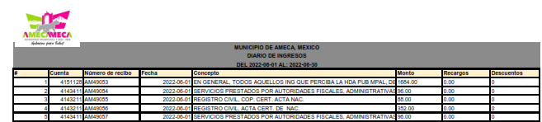

Comparada la imagen anterior con los elementos integrantes del Diario de Ingresos, se evidencia que, el documento que se puso a disposición del solicitante si corresponde al Diario de Ingresos, sin embargo, se encuentra incompleto pues faltaron los rubros de Multas, subsidios condonaciones y el rubro de importe total; por ello se considera que no está colmada la pretensión del RECURRENTE y se ordena haga entrega del diario de ingresos del mes de junio de 2022.

Relativo al punto 5 La cedula profesional del servidor público que da la atención, en vía de informe justificado, si bien en el Recurso en análisis no remite documento alguno, en el Recurso 15233/INFOEM/IP/RR/2022, si remite la cédula solicitada, por ello atendiendo a la acumulación de Recursos de Revisión, es que se considera colmada la solicitud de información de este rubro, como se advierte a continuación:

“Cédula profesional.pdf”. - Contiene 1 documento atinente a la cédula profesional del Servidor Público que atiende el Registro Municipal de Trámites y Servicios (REMTYS) de Terapia de Lenguaje.

No obstante, ello se resalta que fue remitida con posterioridad en vía de informe justificado, misma que no se puso a la vista por contener datos personales.

Relativo a los puntos 1 Evidencias de las TERAPIAS DE LENGUAJE brindadas por la coordinación de UBRIS, y punto 2 Los recibos de pago generados por el cobro de éstas, solicitado en la temporalidad del 1 al 15 de junio de 2022, no remite la documentación, por ello se ordena la entrega del documento donde consten dichos requerimientos.

Ahora bien, por cuanto hace al Recurso de Revisión 15233/INFOEM/IP/RR/2022, EL RECURRENTE se inconforma relativo a que se le hizo entrega de información de la primera quincena del mes de marzo y este solicitó de la segunda quincena del mes de marzo; por lo que el motivo de su inconformidad radica en que no le fue entregado relativo a la temporalidad del 15 al 30 de marzo de 2022, lo siguiente:

1.-Evidencias de las TERAPIAS DE LENGUAJE brindadas por la coordinación de UBRIS
2. Los recibos de pago generados por el cobro de éstas.
3. El diario de ingresos del mes solicitado.

Destacando que relativo a los puntos 4. La cédula de información REMTYS del servicio y 5 La cedula profesional del servidor público que da la atención, se remitieron los archivos siguientes:
“REMTYS TERAPIA-DE-LENGUAJE.pdf”. - Contiene 1 documento atinente a la cédula de información del Registro Municipal de Trámites y Servicios (REMTYS) de Terapia de Lenguaje.

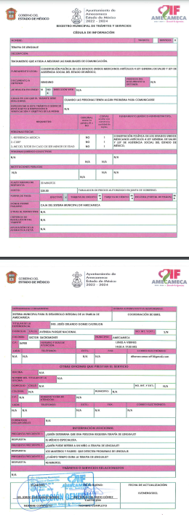

“Cédula profesional.pdf”. - Contiene 1 documento atinente a la cédula profesional del Servidor Público que atiende el Registro Municipal de Trámites y Servicios (REMTYS) de Terapia de Lenguaje.

Relativo al punto 1 Evidencias de las TERAPIAS DE LENGUAJE brindadas por la coordinación de UBRIS, relativo a la temporalidad del 15 al 30 de marzo de 2022, lo siguiente:


De los documentos plasmados que son remitidos mediante archivo digital denominado Reporte marzo.pdf se advierte la evidencia de las TERAPIAS DE LENGUAJE brindadas por la coordinación de UBRIS en la temporalidad de veintiocho de febrero al cuatro de abril de dos mil veintidós; periodo que se encuentra dentro del solicitado por EL RECURRENTE siendo la temporalidad del 15 al 30 de marzo de 2022; por ende, se considera debidamente colmado el requerimiento de solicitud, ello tomando en consideración que se dejaron visibles diversos nombres de las personas que tomaron las terapias de lenguaje, por ello se considera prudente dar vista a la Dirección de Protección de Datos Personales para los efectos legales conducentes.

Relativo al punto 2. Los recibos de pago generados por el cobro de éstas, relativo a la temporalidad del 15 al 30 de marzo de 2022, el Sujeto Obligado entregó lo siguiente:

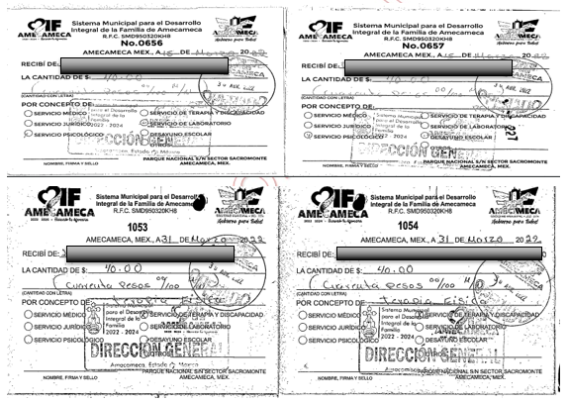

De los documentos plasmados que son remitidos mediante archivo digital denominado abril1.pdf se advierte la evidencia de diversos recibos de pago generados por el cobro de las terapias de lenguaje, en la temporalidad del quince al treinta y uno de marzo de dos mil veintidós; periodo que se encuentra dentro del solicitado por EL RECURRENTE siendo la segunda quincena del mes de marzo; por ende, se considera debidamente colmado el requerimiento de solicitud.

Finalmente, relativo al punto 3. El diario de ingresos del mes solicitado, relativo a la temporalidad del 15 al 30 de marzo de 2022, el Sujeto Obligado entregó lo siguiente:

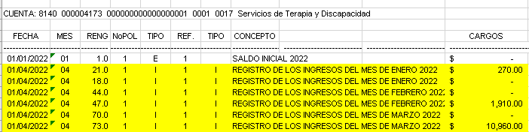
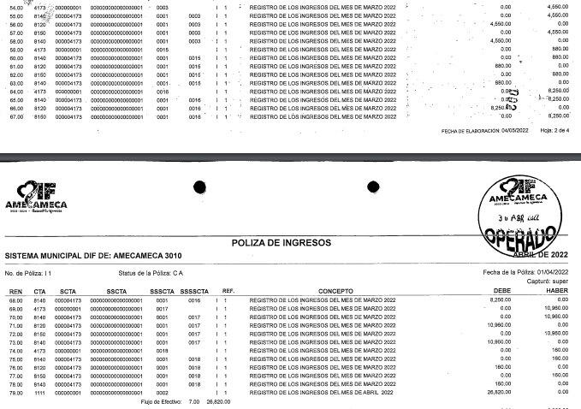

De los documentos plasmados que son remitidos mediante archivos digitales denominados abril1.pdf y “TERAPIA.xls” de los que se advierte lo siguiente:

“abril1.pdf”. - Contiene 4 fojas atinentes al registro de ingresos diario de terapia de lenguaje de febrero, marzo y abril.

“TERAPIA.xls”. - Contiene 1 documento Excel atinente al registro de servicios de terapia y discapacidad de enero a junio de dos mil veintidós.

De los documentos plasmados que son reseñados, se advierte la evidencia del registro de ingresos diario de terapia de lenguaje, en la temporalidad de marzo de dos mil veintidós; periodo que se encuentra dentro del solicitado por EL RECURRENTE; no obstante ello, estos documentos no dan cuenta del diario de ingresos, pues se entregan documentos d manera general y no de la temporalidad específica que solicita EL RECURRENTE, pues en el Recurso 15232/INFOEM/IP/RR/2022, se advierte que si entrega la información del diario de ingresos en su temporalidad solicitada; por ello se considera que si cuenta con la información solicitada en la forma que la precisa EL RECURRENTE, que lo es la siguiente manera:

Los formatos que el OSFEM pone a disposición para rendir los informes correspondientes, se encuentra el relativo al Instructivo del Módulo 1, dentro de su estructura en el numeral 15, se ubica el Diario de Ingresos:
De las ilustraciones que anteceden se observan los elementos que debe contener la información correspondiente al “Diario de ingresos” entre ellos, los rubros de: cuenta, número de recibo, fecha, concepto del ingreso, monto, recargos, multas, subsidios, descuentos, condonaciones e importe total.

Por lo anterior, se ordena haga entrega del documento donde conste el Diario de Ingresos relativo a la temporalidad del mes de marzo de 2022, de acuerdo a los lineamientos establecidos con antelación.

Ahora bien, por cuanto hace al Recurso de Revisión 15234/INFOEM/IP/RR/2022, EL RECURRENTE se inconforma relativo a que se peticionó información del mes de febrero, y se entrega el diario de ingresos del mes de abril; de lo que advierte que EL RECURRENTE no impugnó el total del contenido de la respuesta dada por el Sujeto Obligado; por ello, se estima que EL RECURRENTE está conforme con el documento entregado y puede colegirse que la respuesta fue parcialmente consentida; pues no se advierte que se inconforme respecto a la información entregada de las evidencias de las TERAPIAS DE LENGUAJE brindadas por la coordinación de UBRIS de los recibos de pago generados por el cobro de éstas, de la cédula de información REMTYS del servicio y de la cedula profesional del servidor público que da la atención.

Lo anterior es así debido a que cuando el solicitante no expresa razón o motivo de inconformidad en contra de todos los rubros de la respuesta que pudieran ser un agravio a su derecho, los mismos deben estimarse atendidos

Por lo que el motivo de su inconformidad radica en que no le fue entregado relativo a la temporalidad del mes de febrero de 2022, lo siguiente:
3. El diario de ingresos del mes solicitado.

Relativo al punto 3 El diario de ingresos del mes solicitado, remite dos archivos digitales que a continuación se plasman:

“TERAPIA.xls”. - Contiene 1 documento Excel atinente al registro de ingresos de servicios de terapia y discapacidad de enero a junio de dos mil veintidós.

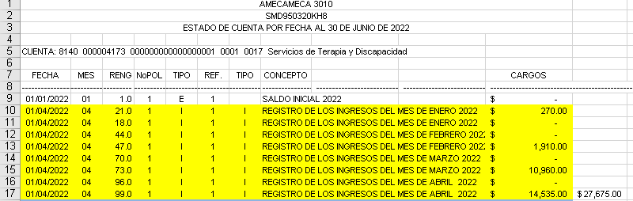

“abril1.pdf”. - Contiene 4 fojas atinentes al registro de ingresos diario de terapia de lenguaje de febrero, marzo y abril.

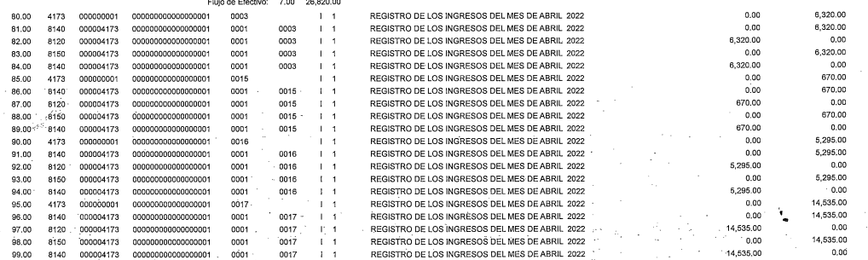
- reporte diario febrero.pdf.- Archivo digital que contiene 74 fojas relativas al Diario de Ingresos del Municipio de Amecameca del mes de febrero de dos mil veintidós
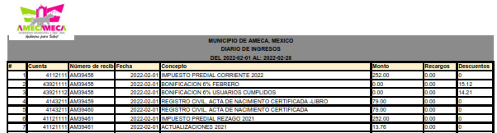

Comparada la imagen anterior con los elementos integrantes del Diario de Ingresos, se evidencia que, el documento que se puso a disposición del solicitante si corresponde al Diario de Ingresos, sin embargo, se encuentra incompleto pues faltaron los rubros de Multas, subsidios condonaciones y el rubro de importe total; por ello se considera que no está colmada la pretensión del RECURRENTE y se ordena haga entrega del diario de ingresos del mes de febrero de 2022.

No pasa desapercibido que los siguientes archivos que fueron remitidos en infirme justificado no fueron puestos a la vista por contener datos susceptibles de clasificación, como lo son el CURP, LA CLAVE CATASTRAL y NOMBRES DE MENORES DE EDAD:

15232/INFOEM/IP/RR/2022:

EN ALCANCE EN FECHA. - Dos de agosto de dos mil veintitrés.

- Cédula profesional terapia de lenguaje.pdf. - Contiene 1 documento atinente a la cédula profesional del Servidor Público que atiende el Registro Municipal de Trámites y Servicios (REMTYS) de Terapia de Lenguaje. (el cual no se pone a la vista por dejar visible el CURP)

15233/INFOEM/IP/RR/2022:

- 1363.pdf.- Archivo digital que contiene 1 foja relativas al Registro Diario de Terapia de Lenguaje del mes de marzo de dos mil veintidós. (el cual no se pone a la vista por contener nombre de personas que tomaron la terapia de lenguaje)

15234/INFOEM/IP/RR/2022:

EN ALCANCE EN FECHA. - Dos de agosto de dos mil veintitrés.

- Cédula profesional terapia de lenguaje.pdf.- Contiene 1 documento atinente a la cédula profesional del Servidor Público que atiende el Registro Municipal de Trámites y Servicios (REMTYS) de Terapia de Lenguaje. (el cual no se pone a la vista por dejar visible el CURP)

- Diario Ingresos (Febrero 2022).pdf.- Archivo digital que contiene 523 fojas relativas al Diario de Ingresos del Municipio de Amecameca del mes de febrero de dos mil veintidós. (el cual no se pone a la vista por dejar visible la Clave Catastral) (Se remitió por duplicado)

CURP:
La Clave Única de Registro de Población es un dato personal confidencial, ya que por sí sola brinda información personal de su titular y lo hace identificado e identificable, motivo por el cual se aprueba su eliminación de las versiones públicas, ya que además no guarda relación con el desempeño laboral de un individuo, simplemente se trata de un trámite administrativo requerido por la autoridad federal para hacer identificables a las personas.

Situación que se robustece, con el Criterio de Interpretación, de la Segunda Época, con número de registro SO/018/2017, emitido por el Instituto Nacional de Transparencia, Acceso a la Información y Protección de Datos Personales, que establece lo siguiente:

“Clave Única de Registro de Población (CURP). La Clave Única de Registro de Población se integra por datos personales que sólo conciernen al particular titular de la misma, como lo son su nombre, apellidos, fecha de nacimiento, lugar de nacimiento y sexo. Dichos datos, constituyen información que distingue plenamente a una persona física del resto de los habitantes del país, por lo que la CURP está considerada como información confidencial.”

De acuerdo con lo anterior, resulta procedente la clasificación de la Clave Única de Registro de Población, por tratarse de un dato personal confidencial, en términos del artículo 143, fracción I, de la Ley de Transparencia y Acceso a la Información Pública del Estado de México y Municipios.

CLAVE CATASTRAL
Ahora bien, respecto de la clave catastral, es un criterio mayoritario de este Pleno que ese elemento debe ser testado tomando en cuenta que el artículo 179 fracción I del Código Financiero del Estado de México y Municipios refiere que la clave catastral es un código alfanumérico único e irrepetible, que se asigna para efectos de localización geográfica, identificación, inscripción, control y registro de los inmuebles; el cual está integrado de dieciséis caracteres: los primeros tres identifican el código del municipio, los dos siguientes a la zona catastral, los subsecuentes tres a la manzana y las últimas dos posiciones identifican el número de lote o predio; en ese sentido, se advierte que el dato en comento, hace referencia a un predio determinado, en el presente caso, a un baldío destinado a casa habitación.

El “Diccionario de Datos catastrales Escala 1:1000” del Instituto Nacional de Estadística y Geografía (INEGI), contempla en su Glosario la definición de la Clave Catastral, la cual, apunta lo siguiente:
Clave Catastral: El código que identifica al predio de forma única para su localización geográfica, mismo que es asignado a cada uno de ellos en el momento de su inscripción en el padrón catastral por las Unidades del Estado con atribuciones catastrales.
Asimismo, dicho diccionario hace referencia a dos tipos de Claves Catastrales, siendo éstas la Estándar y la Original, que se definen como se observa a continuación:
CLAVE CATASTRAL ESTÁNDAR: Código de 31 caracteres conformado por elementos administrativos y que identifica al objeto espacial en forma única para su localización, compuesto por: Estado (2) + Región Catastral (3) + Municipio (3) + Zona Catastral (2) + Localidad (4) + Sector Catastral (3) + Manzana (3) + Predio (5) + Condominio: edificio (2) y unidad (4).
CLAVE CATASTRAL ORIGINAL: Código que identifica al objeto espacial, el cual es asignado por el Catastro Estatal, Municipal o por el Registro Agrario Nacional.

En ese orden de ideas, la Ley de Transparencia y Acceso a la Información Pública del Estado de México y Municipios, en la ya citada fracción IX del artículo 3, establece que se debe entender como datos personales a la información concerniente a una persona, identificada o identificable según lo dispuesto por la también referida Ley de Protección de Datos Personales del Estado de México.

Se llega a la conclusión que la clave catastral es una serie de elementos que hacen identificable un inmueble para su localización geográfica y posterior inscripción al padrón catastral de cada Entidad Federativa, existiendo la posibilidad, incluso, de revelar información inherente al patrimonio del propietario de dicho predio o inmueble, lo que no otorga ni certeza jurídica ni abona a la transparencia, ya que no se trata de actos de autoridad que ayuden a hacer público el quehacer de los servidores, por lo cual se considera que no es procedente la entrega de dicho dato.
Por lo anterior, la clave catastral deberá ser suprimida de ambos documentos.
NOMBRE DE MENORES DE EDAD
No pasa desapercibido que para el caso en específico, la información que se entregó en vía de informe justificado, por su propia y especial naturaleza involucra el tratamiento de datos personales de menores de edad, por lo que se debe precisar de manera especial que por lo que hace a los nombres de niñas, niños y adolescentes no deberá ser objeto de divulgación, toda vez que la misma al ser de carácter informativo permitiría identificarlos y al mismo tiempo atentar contra su honra, imagen y reputación.

Así las cosas, en materia de protección de datos personales de niñas, niños y adolescentes, todas las autoridades deberán garantizar el ejercicio del derecho a la intimidad, procurando la defensa, tutela y protección de los datos personales que puedan recabar en el ámbito de sus atribuciones.

La protección de los datos personales está estrechamente relacionada con el interés superior de menor, cuya base normativa se encuentra establecido en la Convención sobre los Derechos del Niño y propósito fundamental es garantizar la seguridad y los actos del Estado y sus organismos auxiliares sobre la legislación y políticas públicas para la protección de personas menores de edad.

Por lo anterior, resulta prudente hacer mención de diversos elementos normativos que regulan la protección de los datos personales de niñas, niños y adolescentes.

“Convención sobre los Derechos del Niño

“Artículo 3
1. En todas las medidas concernientes a los niños que tomen las instituciones públicas o privadas de bienestar social, los tribunales, las autoridades administrativas o los órganos legislativos, una consideración primordial a que se atenderá será el interés superior del niño.
2. Los Estados Partes se comprometen a asegurar al niño la protección y el cuidado que sean necesarios para su bienestar, teniendo en cuenta los derechos y deberes de sus padres, tutores u otras personas responsables de él ante la ley y, con ese fin, tomarán todas las medidas legislativas y administrativas adecuadas.
3. Los Estados Partes se asegurarán de que las instituciones, servicios y establecimientos encargados del cuidado o la protección de los niños cumplan las normas establecidas por las autoridades competentes, especialmente en materia de seguridad, sanidad, número y competencia de su personal, así como en relación con la existencia de una supervisión adecuada.”

Artículo 8
1. Los Estados Partes se comprometen a respetar el derecho del niño a preservar su identidad, incluidos la nacionalidad, el nombre y las relaciones familiares de conformidad con la ley sin injerencias ilícitas.
2. Cuando un niño sea privado ilegalmente de algunos de los elementos de su identidad o de todos ellos, los Estados Partes deberán prestar la asistencia y protección apropiadas con miras a restablecer rápidamente su identidad.

Artículo 16
1. Ningún niño será objeto de injerencias arbitrarias o ilegales en su vida privada, su familia, su domicilio o su correspondencia ni de ataques ilegales a su honra y a su reputación.
2. El niño tiene derecho a la protección de la ley contra esas injerencias o ataques.”

“Constitución Política de los Estados Unidos Mexicanos

Artículo 1o. En los Estados Unidos Mexicanos todas las personas gozarán de los derechos humanos reconocidos en esta Constitución y en los tratados internacionales de los que el Estado Mexicano sea parte, así como de las garantías para su protección, cuyo ejercicio no podrá restringirse ni suspenderse, salvo en los casos y bajo las condiciones que esta Constitución establece.
Las normas relativas a los derechos humanos se interpretarán de conformidad con esta Constitución y con los tratados internacionales de la materia favoreciendo en todo tiempo a las personas la protección más amplia.
Todas las autoridades, en el ámbito de sus competencias, tienen la obligación de promover, respetar, proteger y garantizar los derechos humanos de conformidad con los principios de universalidad, interdependencia, indivisibilidad y progresividad. En consecuencia, el Estado deberá prevenir, investigar, sancionar y reparar las violaciones a los derechos humanos, en los términos que establezca la ley.
Está prohibida la esclavitud en los Estados Unidos Mexicanos. Los esclavos del extranjero que entren al territorio nacional alcanzarán, por este solo hecho, su libertad y la protección de las leyes. Queda prohibida toda discriminación motivada por origen étnico o nacional, el género, la edad, las discapacidades, la condición social, las condiciones de salud, la religión, las opiniones, las preferencias sexuales, el estado civil o cualquier otra que atente contra la dignidad humana y tenga por objeto anular o menoscabar los derechos y libertades de las personas.

Artículo 4º
(…)
En todas las decisiones y actuaciones del Estado se velará y cumplirá con el principio del interés superior de la niñez, garantizando de manera plena sus derechos. Los niños y las niñas tienen derecho a la satisfacción de sus necesidades de alimentación, salud, educación y sano esparcimiento para su desarrollo integral. Este principio deberá guiar el diseño, ejecución, seguimiento y evaluación de las políticas públicas dirigidas a la niñez.
Los ascendientes, tutores y custodios tienen la obligación de preservar y exigir el cumplimiento de estos derechos y principios.
El Estado otorgará facilidades a los particulares para que coadyuven al cumplimiento de los derechos de la niñez.

Artículo 6o. La manifestación de las ideas no será objeto de ninguna inquisición judicial o administrativa, sino en el caso de que ataque a la moral, la vida privada o los derechos de terceros, provoque algún delito, o perturbe el orden público; el derecho de réplica será ejercido en los términos dispuestos por la ley. El derecho a la información será garantizado por el Estado.
(…)
II. La información que se refiere a la vida privada y los datos personales será protegida en los términos y con las excepciones que fijen las leyes.

Artículo 16.
(…)
Toda persona tiene derecho a la protección de sus datos personales, al acceso, rectificación y cancelación de los mismos, así como a manifestar su oposición, en los términos que fije la ley, la cual establecerá los supuestos de excepción a los principios que rijan el tratamiento de datos, por razones de seguridad nacional, disposiciones de orden público, seguridad y salud públicas o para proteger los derechos de terceros.”
“Ley General de los Derechos de Niñas, Niños y Adolescentes

Artículo 76. Niñas, niños y adolescentes tienen derecho a la intimidad personal y familiar, y a la protección de sus datos personales. Niñas, niños y adolescentes no podrán ser objeto de injerencias arbitrarias o ilegales en su vida privada, su familia, su domicilio o su correspondencia; tampoco de divulgaciones o difusiones ilícitas de información o datos personales, incluyendo aquélla que tenga carácter informativo a la opinión pública o de noticia que permita identificarlos y que atenten contra su honra, imagen o reputación.
Quienes ejerzan la patria potestad, tutela o guarda y custodia, deberán orientar, supervisar y, en su caso, restringir, las conductas y hábitos de niñas, niños y adolescentes, siempre que atiendan al interés superior de la niñez.

Artículo 77. Se considerará violación a la intimidad de niñas, niños o adolescentes cualquier manejo directo de su imagen, nombre, datos personales o referencias que permitan su identificación en los medios de comunicación que cuenten con concesión para prestar el servicio de radiodifusión y telecomunicaciones, así como medios impresos, o en medios electrónicos de los que tenga control el concesionario o medio impreso del que se trate, que menoscabe su honra o reputación, sea contrario a sus derechos o que los ponga en riesgo, conforme al principio de interés superior de la niñez.”

“Ley General de Protección de Datos Personales en Posesión de Sujetos Obligados

Artículo 7. Por regla general no podrán tratarse datos personales sensibles, salvo que se cuente con el consentimiento expreso de su titular o en su defecto, se trate de los casos establecidos en el artículo 22 de esta Ley.
En el tratamiento de datos personales de menores de edad se deberá privilegiar el interés superior de la niña, el niño y el adolescente, en términos de las disposiciones legales aplicables.”

VERSIÓN PÚBLICA. Finalmente, debe señalarse que de ser el caso en que los documentos que vayan a ser entregados por el sujeto obligado, para dar cumplimiento a la presente resolución, contengan datos que deban ser clasificados, EL SUJETO OBLIGADO deberá hacer la elaboración de la versión pública de tales documentos a fin de satisfacer el derecho de acceso a la información pública del RECURRENTE sin menoscabo al derecho a la protección de los datos personales de terceros.

Para efectos de la elaboración de la versión pública se deberá observar lo dispuesto por los artículos 3 fracciones IX, XX, XXI y XLV, 91, 132 fracciones II y III, y 143 fracción I de la Ley de Transparencia y Acceso a la Información Pública del Estado de México y Municipios que establecen:

“Artículo 3. Para los efectos de la presente Ley se entenderá por:
[…]
IX. Datos personales: La información concerniente a una persona, identificada o identificable según lo dispuesto por la Ley de Protección de Datos Personales del Estado de México;
XX. Información clasificada: Aquella considerada por la presente Ley como reservada o confidencial;
XXI. Información confidencial: Se considera como información confidencial los secretos bancario, fiduciario, industrial, comercial, fiscal, bursátil y postal, cuya titularidad corresponda a particulares, sujetos de derecho internacional o a sujetos obligados cuando no involucren el ejercicio de recursos públicos;
XLV. Versión pública: Documento en el que se elimine, suprime o borra la información clasificada como reservada o confidencial para permitir su acceso.
[…]
Artículo 91. El acceso a la información pública será restringido excepcionalmente, cuando ésta sea clasificada como reservada o confidencial.
Artículo 132. La clasificación de la información se llevará a cabo en el momento en que:
I. Se reciba una solicitud de acceso a la información;
II. Se determine mediante resolución de autoridad competente; o
III. Se generen versiones públicas para dar cumplimiento a las obligaciones de transparencia previstas en esta Ley.
[…]
Artículo 143. Para los efectos de esta Ley se considera información confidencial, la clasificada como tal, de manera permanente, por su naturaleza, cuando:
I. Se refiera a la información privada y los datos personales concernientes a una persona física o jurídico colectiva identificada o identificable;
II. Los secretos bancario, fiduciario, industrial, comercial, fiscal, bursátil y postal, cuya titularidad corresponda a particulares, sujetos de derecho internacional o a sujetos obligados cuando no involucren el ejercicio de recursos públicos; y
III. La que presenten los particulares a los sujetos obligados, de conformidad con lo dispuesto por las leyes o los tratados internacionales.
La información confidencial no estará sujeta a temporalidad alguna y sólo podrán tener acceso a ella los titulares de la misma, sus representantes y los servidores públicos facultados para ello.
No se considerará confidencial la información que se encuentre en los registros públicos o en fuentes de acceso público, ni tampoco la que sea considerada por la presente ley como información pública.”

Igualmente, los Lineamientos Generales en Materia de Clasificación y Desclasificación de la Información, así como para la elaboración de Versiones Públicas, emitidos por el Consejo Nacional del Sistema Nacional de Transparencia, Acceso a la Información Pública y Protección de Datos Personales, publicados en el Diario Oficial de la Federación el día quince de abril de dos mil dieciséis, tienen por objeto establecer los criterios con base en los cuales los sujetos obligados clasificarán como reservada o confidencial la información que posean, desclasificarán y generarán, en su caso, versiones públicas de expedientes o documentos que contengan partes o secciones clasificadas.

Entorno a lo que aquí nos interesa, los Lineamientos Quincuagésimo sexto, Quincuagésimo séptimo y Quincuagésimo octavo, establecen lo siguiente:

“Quincuagésimo sexto. La versión pública del documento o expediente que contenga partes o secciones reservadas o confidenciales, será elaborada por los sujetos obligados, previo pago de los costos de reproducción, a través de sus áreas y deberá ser aprobada por su Comité de Transparencia
Quincuagésimo séptimo. Se considera, en principio, como información pública y no podrá omitirse de las versiones públicas la siguiente:
I. La relativa a las Obligaciones de Transparencia que contempla el Título V de la Ley General y las demás disposiciones legales aplicables;
II. El nombre de los servidores públicos en los documentos, y sus firmas autógrafas, cuando sean utilizados en el ejercicio de las facultades conferidas para el desempeño del servicio público, y
III. La información que documente decisiones y los actos de autoridad concluidos de los sujetos obligados, así como el ejercicio de las facultades o actividades de los servidores públicos, de manera que se pueda valorar el desempeño de los mismos.
Lo anterior, siempre y cuando no se acredite alguna causal de clasificación, prevista en las leyes o en los tratados internaciones suscritos por el Estado mexicano.
Quincuagésimo octavo. Los sujetos obligados garantizarán que los sistemas o medios empleados para eliminar la información en las versiones públicas no permitan la recuperación o visualización de la misma.”
Por lo tanto, la entrega de documentos en su versión pública debe acompañarse necesariamente del Acuerdo del Comité de Transparencia que la sustente el cual debe estar debidamente fundado y motivado, en el que se expongan los fundamentos y razonamientos que llevaron al SUJETO OBLIGADO a testar, suprimir o eliminar datos de dicho soporte documental, ya que no hacerlo, se reitera que lo entregado no tendría un sustento jurídico ni resultaría ser una versión pública, sino más bien una documentación ilegible, incompleta o tachada; ya que el no justificar las causas o motivos por las que no se aprecian determinados datos -ya sea porque se testan o suprimen- deja al solicitante en estado de incertidumbre, al no conocer o comprender porque no aparecen en la documentación respectiva.

En relación directa con ello, los Lineamientos en estudio establecen los formatos para la clasificación parcial y total de los documentos, que atienden a lo siguiente:
Parcial |  | Total
Concepto | Dónde | Concepto | Dónde
Sello oficial o logotipo del sujeto obligado
Fecha de clasificación | Se anotará la fecha en la que el Comité de Transparencia confirmó la clasificación del documento, en su caso. | Fecha de clasificación | Se anotará la fecha en la que el Comité de Transparencia confirmó la clasificación del documento, en su caso.
Área | Se señalará el nombre del área del cual es titular quien clasifica. | Área | Se señalará el nombre del área de la cual es el titular quien clasifica.
Información reservada | Se indicarán, en su caso, las partes o páginas del documento que se clasifican como reservadas. Si el documento fuera reservado en su totalidad, se anotarán todas las páginas que lo conforman. Si el documento no contiene información reservada, se tachará este apartado. | Reservado | Leyenda de información RESERVADA.
Fundamento legal | Se señalará el nombre del ordenamiento, el o los artículos, fracción(es), párrafo(s) con base en los cuales se sustente la reserva. | Periodo de reserva | Se anotará el número de años o meses por los que se mantendrá el documento o las partes del mismo como reservado. Si el expediente no es reservado, sino confidencial, deberá tacharse este apartado.
Ampliación del periodo de reserva | En caso de haber solicitado la ampliación del periodo de reserva originalmente establecido, se deberá anotar el número de años o meses por los que se amplía la reserva. | Fundamento legal | Se señalará el nombre del o de los ordenamientos jurídicos, el o los artículos, fracción(es), párrafo(s) con base en los cuales se sustenta la reserva.
Confidencial | Se indicarán, en su caso, las partes o páginas del documento que se clasifica como confidencial. Si el documento fuera confidencial en su totalidad, se anotarán todas las páginas que lo conforman. Si el documento no contiene información confidencial, se tachará este apartado. | Ampliación del periodo de reserva | En caso de haber solicitado la ampliación del periodo de reserva originalmente establecido, se deberá anotar el número de años o meses por los que se amplía la reserva.
Fundamento legal | Se señalará el nombre del ordenamiento, el o los artículos, fracción(es), párrafo(s) con base en los cuales se sustente la confidencialidad. | Confidencial | Leyenda de información CONFIDENCIAL.
Rúbrica del titular del área | Rúbrica autógrafa de quien clasifica. | Fundamento legal | Se señalará el nombre del o de los ordenamientos jurídicos, el o los artículos, fracción(es), párrafo(s) con base en los cuales se sustente la confidencialidad.
Fecha de desclasificación | Se anotará la fecha en que se desclasifica el documento. | Rúbrica del titular del área | Rúbrica autógrafa de quien clasifica.
Rúbrica y cargo del servidor público | Rúbrica autógrafa de quien desclasifica. | Fecha de desclasificación | Se anotará la fecha en que se desclasifica.
 |  | Partes o secciones reservadas o confidenciales | En caso que una vez desclasificado el expediente, subsistanpartes o secciones del mismo reservadas o confidenciales, se señalará este hecho.
 |  | Rúbrica y cargo del servidor público | Rúbrica autógrafa de quien desclasifica.

De este modo, como ha sido señalado en la presente resolución, en armonía entre los principios constitucionales de máxima publicidad y de protección de datos personales, la Ley de Transparencia y Acceso a la Información Pública del Estado de México y Municipios permite la elaboración de versiones públicas en las que se suprima aquella información relacionada con la vida privada.

Así, llegado a este punto y por las razones antes expuestas, este Instituto determina que las razones o motivos esgrimidos por el particular en la interposición de los Recursos de Revisión números 15232/INFOEM/IP/RR/2022, 15233/INFOEM/IP/RR/2022 y 15234/INFOEM/IP/RR/2022 devienen parcialmente fundados y, por tanto, se MODIFICA la respuesta del SUJETO OBLIGADO y se le ordena haga entrega de lo siguiente:

- Documento donde consten las Evidencias de las TERAPIAS DE LENGUAJE brindadas por la coordinación de UBRIS y los recibos de pago generados por el cobro de éstas, en la temporalidad del 1 al 15 de junio de 2022.
- Diario de Ingresos relativo a la temporalidad del mes de marzo de 2022.
- Diario de ingresos relativo a la temporalidad del mes de junio de 2022.
- Diario de ingresos relativo a la temporalidad del mes de febrero de 2022.
Finalmente, este órgano garante advierte que se han puesto a disposición de EL RECURRENTE datos personales de diversas personas, como el nombre en cada uno de los recibos, lo cual permite identificarlos con el tipo de asesoría o servicio en particular al que acude cada una de esas personas, algunos de ellos vinculados a la salud, como servicio médico, psicológico, jurídico, terapia y discapacidad y servicio de laboratorio, así mismo, se dejó visible el CURP en la cédula profesional, por ello, Gírese oficio al Titular de la Dirección General de Protección de Datos Personales en atención al artículo 82, fracción XXVII de la Ley de Protección de Datos Personales del Estado de México y Municipios, para que se determine lo procedente.

Así, con fundamento en lo previsto en los artículos 5, párrafo trigésimo segundo, trigésimo tercero y trigésimo cuarto, fracciones IV y V de la Constitución Política del Estado Libre y Soberano de México; 2, fracción II, 29, 36, fracciones I y II, 176, 178, 179, 181, 185 fracción I, 186 y 188 de la Ley de Transparencia local, este Pleno:

RESUELVE
PRIMERO. Resultan fundadas las razones o motivos de inconformidad hechos valer en los Recursos de Revisión 15232/INFOEM/IP/RR/2022, 15233/INFOEM/IP/RR/2022 Y 15234/INFOEM/IP/RR/2022, en términos del considerando SEXTO de la presente resolución.

SEGUNDO. Se MODIFICA la respuesta emitida por el SUJETO OBLIGADO, y se ordena, previa búsqueda exhaustiva y razonable haga entrega vía SAIMEX, en versión pública, de lo siguiente:

- Documento donde consten las Evidencias de las TERAPIAS DE LENGUAJE brindadas por la coordinación de UBRIS y los recibos de pago generados por el cobro de éstas, en la temporalidad del 1 al 15 de junio de 2022.
- Diario de Ingresos relativo a la temporalidad del mes de marzo de 2022.
- Diario de ingresos relativo a la temporalidad del mes de junio de 2022.
- Diario de ingresos relativo a la temporalidad del mes de febrero de 2022.
Para la entrega en versión pública, si es procedente, deberá emitir el Acuerdo del Comité de Transparencia en términos de la Ley de Transparencia y Acceso a la Información Pública del Estado de México y Municipios, en el que funde y motive las razones sobre los datos que se supriman o eliminen, y se ponga a disposición de la parte RECURRENTE.

TERCERO. Notifíquese la presente resolución al Titular de la Unidad de Transparencia del SUJETO OBLIGADO, para que conforme al artículo 186 último párrafo, 189 segundo párrafo y 194 de la Ley de Transparencia y Acceso a la Información Pública del Estado de México y Municipios; dé cumplimiento a lo ordenado dentro del plazo de diez días hábiles, e informe a este Instituto en un plazo de tres días hábiles siguientes sobre el cumplimiento dado a la presente y, se le apercibe que en caso de negarse a cumplir la presente resolución o hacerlo de manera parcial, se le impondrá una medida de apremio de conformidad con lo previsto en los artículos 198, 200, fracción III; 214, 215 y 216 de la Ley de Transparencia y Acceso a la Información Pública del Estado de México y Municipios.

CUARTO. Notifíquese a EL RECURRENTE la presente resolución vía Sistema de Acceso a la Información Mexiquense SAIMEX.

QUINTO. Hágase del conocimiento del RECURRENTE que, de conformidad con lo establecido en el artículo 196 de la Ley de Transparencia y Acceso a la Información Pública del Estado de México y Municipios, podrá impugnarla vía Juicio de Amparo en los términos de las leyes aplicables.

SEXTO. De conformidad con el artículo 198 de la Ley de Transparencia y Acceso a la Información Pública del Estado de México y Municipios, de considerarlo procedente, el Sujeto Obligado de manera fundada y motivada, podrá solicitar una ampliación de plazo para el cumplimiento de la presente resolución.

SÉPTIMO. Gírese oficio al Titular de la Dirección General de Protección de Datos Personales en atención al artículo 82, fracción XXVII de la Ley de Protección de Datos Personales del Estado de México y Municipios, en términos del Considerando SEXTO de la presente resolución.

ASÍ LO RESUELVE, POR UNANIMIDAD DE VOTOS EL PLENO DEL INSTITUTO DE TRANSPARENCIA, ACCESO A LA INFORMACIÓN PÚBLICA Y PROTECCIÓN DE DATOS PERSONALES DEL ESTADO DE MÉXICO Y MUNICIPIOS, CONFORMADO POR LOS COMISIONADOS JOSÉ MARTÍNEZ VILCHIS; MARÍA DEL ROSARIO MEJÍA AYALA; SHARON CRISTINA MORALES MARTÍNEZ; LUIS GUSTAVO PARRA NORIEGA EMITIENDO VOTO PARTICULAR CONCURRENTE Y GUADALUPE RAMÍREZ PEÑA EMITIENDO VOTO PARTICULAR CONCURRENTE; EN LA VIGÉSIMA NOVENA SESIÓN ORDINARIA CELEBRADA EL DIECISÉIS DE AGOSTO DE DOS MIL VEINTITRÉS, ANTE EL SECRETARIO TÉCNICO DEL PLENO, ALEXIS TAPIA RAMÍREZ.
SCMM/BLA/DEMF/AGE

Artículo 4.- Son sujetos de fiscalización: (...) II. Los municipios del Estado de México.
A partir del ejercicio fiscal de 2021, son informes trimestrales.
Imagen tomada con fines ilustrativos de: https://www.osfem.gob.mx/04_Iconografia/Ent_Fisc/Doc_Apoy/doc/2022/03_CapacInforTrimMpal_2022.pdf
Instructivo Módulo 1, localizable en: https://www.osfem.gob.mx/04_Iconografia/Ent_Fisc/Doc_Apoy/doc/2022/03_Instr1.pdf
Instructivo Módulo 1, localizable en: https://www.osfem.gob.mx/04_Iconografia/Ent_Fisc/Doc_Apoy/doc/2022/03_Instr1.pdf

